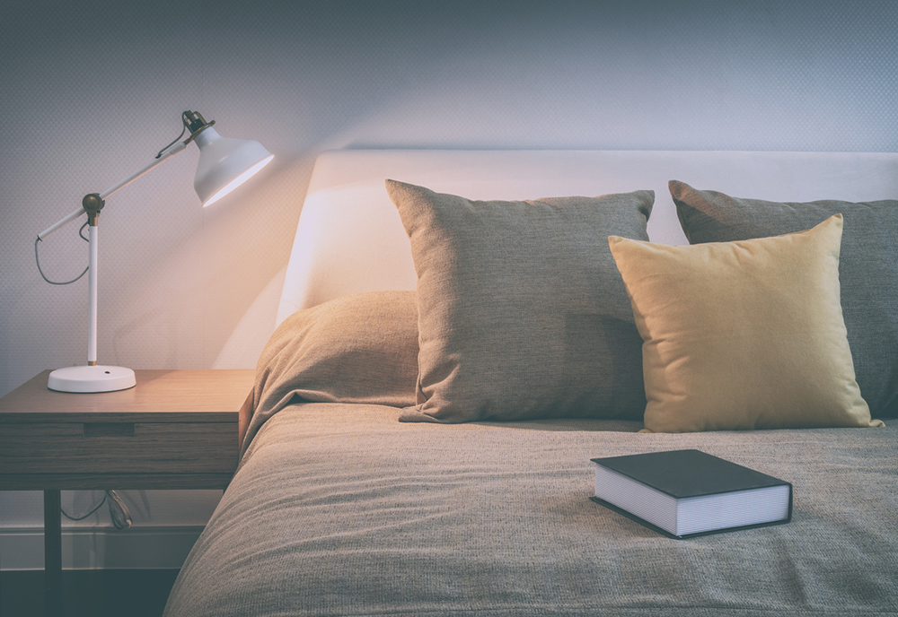

|  |  |
| --- | --- |
|  | Các yếu tố ảnh hưởng đến số giờ ngủ mỗi đêm của sinh viên Trường Đại học Kinh tế Quốc dân |
|  |  |
|  | Nhóm 3  Kinh tế lượng  Giảng viên: Nguyễn Thị Thu Trang |

**Đặng Ngân Giang**

*Hải quan 58*

*11161178*

*Email: ngangiangdang@gmail.com*

**Nguyễn Thị Huyền Ngọc**

*Quản trị kinh doanh quốc tế 59A*

*11173423*

**Nguyễn Thị Thương**

*Tài chính doanh nghiệp 59A*

*11174576*

**Hà Thị Hương**

*Tài chính doanh nghiệp 59A*

*11171969*

**Trần Thị Hiền**

*Tài chính doanh nghiệp 59A*

*11171605*

**Lê Khánh Ly**

*Kinh tế quốc tế 58A*

*11163227*

**Nguyễn Thị Kiều Oanh**

*Kinh tế và quản lý đô thị 58*

*11164024*

*“Early to bed, and early to rise, makes a man healthy, wealthy, and wise.”*

Benjamin Franklin, 1758 (in Poor Richard’s Almanac)

**Tóm tắt**

Nghiên cứu này ước lượng và kiểm định các yếu tố ảnh hưởng đến chất lượng giấc ngủ của sinh viên Trường Đại học Kinh tế Quốc dân, thể hiện qua số giờ ngủ mỗi đêm, nhằm mục đích chứng minh với người đọc rằng giấc ngủ là một chức năng vô cùng quan trọng của cơ thể và rất đáng được trân trọng. Kết quả cho thấy nữ giới ngủ nhiều hơn nam giới, sinh viên ở với bố mẹ có thời gian ngủ nhiều hơn những bạn không ở cùng bố mẹ. Thời gian đi làm một ngày có ảnh hưởng tiêu cực đến số giờ ngủ mỗi đêm. Sinh viên đi ngủ sớm có thời gian ngủ nhiều hơn những bạn đi ngủ muộn. Kết quả này có thể giúp sinh viên sắp xếp thời gian học tập và nghỉ ngơi hợp lý để vừa hoàn thành công việc mà vẫn đảm bảo được sức khỏe.

**Từ khóa:** sức khỏe, giấc ngủ, chất lượng giấc ngủ, khủng hoảng giấc ngủ

**1. Lý do nghiên cứu**

Xã hội loài người đang phát triển với tốc độ nhanh chóng hơn bao giờ hết, và điều này dường như khiến con người ngày càng bận rộn với công việc, dành nhiều thời gian hơn cho sự nghiệp mà ít quan tâm tới sức khỏe của mình, đặc biệt là việc ngủ đủ giấc. Năm 1942, dưới 8% dân số hàng đêm chỉ ngủ 6 tiếng hoặc ít hơn. Năm 2017, con số này chiếm một nửa. Theo các nhà khoa học của Đại học Michigan (Mỹ), áp lực xã hội khiến con người ngày càng ngủ ít đi, góp phần thúc đẩy “khủng hoảng giấc ngủ toàn cầu”.

Một người bình thường dành tới 36% thời gian trong cuộc đời cho việc ngủ. Có nghĩa là, nếu bạn sống thọ tới 90 tuổi thì thời gian bạn ngủ sẽ là 32 năm. Điều này hàm ý rằng, giấc ngủ, ở một chừng mực nào đó, là vô cùng quan trọng. Nhưng hầu hết mọi người không nhìn thấy được điều này. Nhiều người quy chụp việc ngủ là biểu hiện của sự lười biếng, sự lãng phí thời gian, ngủ ít là biểu hiện của sự thành công, là tiết kiệm thời gian,…Sự thật là, những quan điểm này đã hoàn toàn sai lầm, thậm chí có nhiều cá nhân đang lan truyền sự sai trái này cho cộng đồng, khuyến khích mọi người xem nhẹ giấc ngủ của mình, và bài nghiên cứu này sẽ thay đổi quan điểm đó.

Theo số liệu thống kê của các nhà khoa học trên thế giới, mất ngủ làm cho nền kinh tế Anh thiệt hại hơn 30 tỷ bảng Anh lợi nhuận mỗi năm, tức 2% GDP. Nếu lái xe sau khi ngủ dưới 5 tiếng, bạn sẽ có nguy cơ gặp tai nạn cao hơn 4,3 lần. Nếu lái xe sau khi ngủ 4 tiếng, bạn sẽ có nguy cơ gặp tai nạn cao hơn 11,5 lần. Những con số khủng khiếp này cho ta thấy hậu quả của việc con người tự tước đi giấc ngủ của chính mình mà không vì lý do nào rõ ràng, đặc biệt là ở độ tuổi thanh thiếu niên.

Các công trình nghiên cứu trên thế giới đã chỉ ra rằng một giấc ngủ ngon là điều kiện tiên quyết để có một trí nhớ dài hạn. Giáo sư thần kinh học Matthew Walker từ Viện Đại học California-Berkeley làm một thí nghiệm trên chuột, cho chúng “giải quyết” một mê cung vừa sức rồi đi ngủ. Khi quét não chuột, ông thấy nó vẫn đang cố gắng tìm lối thoát khỏi mê cung ngay trong giấc ngủ mà lại nhanh hơn gấp hai mươi lần khi thức. Quả thực, ngày hôm sau, con chuột xử lý mê cung hiệu quả hơn hôm trước từ 20% đến 30%. “Ngủ hoàn toàn là phần cần thiết nhất của việc học” - Matthew Walker kết luận. Ngược lại, nếu thiếu ngủ, não của chúng ta sẽ không lưu trữ được thông tin gì và tất cả những thứ chúng ta học từ trước tới giờ đều vô ích chỉ vì giấc ngủ không được đảm bảo. Đồng thời, việc thiếu ngủ có thể làm tăng nguy cơ mắc các bệnh tim mạch, ung thư, tiểu đường,…- những nguyên nhân hàng đầu gây ra các ca tử vong trên thế giới.

Vì vậy, việc nghiên cứu về chất lượng giấc ngủ của người trẻ là vô cùng cần thiết. Người trẻ có lợi thế là họ có sức khỏe dồi dào, nhưng nếu không duy trì và giữ gìn, đến khi sức khỏe đi xuống, nó sẽ xuống rất nhanh. Ngược lại, nếu chúng ta sớm ý thức và trân trọng giấc ngủ của mình, chúng ta sẽ làm việc hiệu quả hơn, đầu óc minh mẫn hơn, sáng suốt hơn trong việc ra quyết định, tăng tuổi thọ và vươn tới hạnh phúc và thành công trong cuộc sống. Xuất phát từ những lý do trên, nhóm chúng tôi đã chọn đề tài “Các yếu tố ảnh hưởng đến số giờ ngủ mỗi đêm của sinh viên Trường Đại học Kinh tế Quốc dân” để nghiên cứu.

**2. Cơ sở lý thuyết**

***2.1. Một số vấn đề cơ bản về giấc ngủ***

*a. Khái niệm*

Giấc ngủ là một tình trạng của cơ thể và lý trí thường xảy ra một vài giờ vào mỗi buổi tối, khi mà các hoạt động thần kinh bị hạn chế, mắt nhắm lại, cơ bắp thư giãn và hầu hết hoạt động của ý thức bị trì hoãn (Theo từ điển *Oxford English*).

Từ điển *Merriam-Webster* đưa ra định nghĩa ngắn gọn hơn. Giấc ngủ là “chu kỳ tự nhiên làm gián đoạn ý thức, đồng thời phục hồi năng lượng cho cơ thể”.

Từ điển *MacMillan Dictionary for Students* định nghĩa “Giấc ngủ là một chu kỳ tự nhiên đặc trưng bởi việc làm giảm hoạt động của ý thức, làm gián đoạn hoạt động của các giác quan và hầu như ngừng hoạt động tất cả cơ bắp của cơ thể”.

Một định nghĩa khoa học khác từ *Stedman’s Medical Dictionary* chỉ ra rằng giấc ngủ là “một chu kỳ tự nhiên của tâm trí và cơ thể, khi mà mắt nhắm lại và ý thức bị gián đoạn hoàn toàn hoặc gián đoạn một phần, đồng thời giảm sự chuyển động vật lý của cơ thể cũng như làm giảm sự phản ứng của cơ thể đối với các kích thích từ các tác nhân xung quanh”.

Cần lưu ý rằng giấc ngủ không mang tính thụ động. Ngủ là thời gian mà hệ thống thần kinh và hoạt động vật lý bị tạm ngừng một phần hoặc hoàn toàn. Đây là một hoạt động tự nhiên của sinh vật và đã diễn ra từ hàng triệu năm trước. Giấc ngủ cần thiết cho sự sống của sinh vật, đảm bảo cho vận động hàng ngày và nhận thức của con người có thể diễn ra một cách bình thường.

Các nhà khoa học đã chứng minh rằng giấc ngủ không đơn giản là việc tạm ngừng mọi hoạt động của cơ thể. Trái lại, trong một chu kỳ giấc ngủ, hoạt động của trí não được chia ra thành từng giai đoạn nhỏ và mỗi giai đoạn cơ thể có những hoạt động đặc trưng riêng.

*b. Các giai đoạn của giấc ngủ*

Các nhà khoa học khi nghiên cứu về giấc ngủ của con người đã khẳng định rằng: khi ngủ, một số bộ phận của cơ thể luôn duy trì hoạt động và các hoạt động này diễn ra không đều ở các thời điểm khác nhau. Bằng việc theo dõi cơ thể con người khi ngủ người ta nhận thấy quá trình ngủ của con người được chia thành các giai đoạn nhất định, ở mỗi giai đoạn cơ thể có những hoạt động đặc trưng riêng.

Khi ngủ các hoạt động của cơ thể diễn ra qua 5 giai đoạn: *ru ngủ*, *ngủ nông*, *ngủ sâu*, *ngủ rất sâu* và *ngủ mơ**(REM)*, các giai đoạn diễn ra thứ tự tạo thành một chu kỳ và chu kỳ này được lặp đi lặp lại trong suốt thời gian kể từ khi bạn nhắm mắt ngủ vào buổi tối hôm trước đến khi thức dậy vào sáng ngày hôm sau. Các giai đoạn của giấc ngủ được thể hiện ở hình bên dưới.

**Hình 1. Các giai đoạn của giấc ngủ**

5 giai đoạn của giấc ngủ được chia thành 2 nhóm: *giấc ngủ REM* (rapid eye movement) và *giấc ngủ NREM/Non-REM* (non-rapid eye movement). Cụ thể, giấc ngủ NREM gồm giai đoạn ru ngủ, ngủ nông, ngủ sâu và ngủ rất sâu. Giấc ngủ REM chỉ bao gồm giai đoạn ngủ mơ.

Cho đến nay đã có rất nhiều bài viết trên internet viết về giấc ngủ và gợi ý cho con người cách ngủ ngon, họ có thể dễ dàng tìm kiếm các tựa đề như: Bí quyết giúp bạn ngủ ngon, Cách dễ đi vào giấc ngủ, Bí quyết để có giấc ngủ sâu, Cách ngủ nhanh trong 1 phút,… Một số bài viết còn hướng dẫn cách chữa trị mất ngủ bằng thuốc ngủ hoặc không cần dùng thuốc.

Thực tế, [mất ngủ](http://chaongaymoi.vn/mat-ngu-cach-tri-hieu-qua.html) hay các dạng [rối loạn giấc ngủ](http://chaongaymoi.vn/roi-loan-giac-ngu-va-cach-dieu-tri.html) khác đều được thể hiện thông qua diễn biến các chu kỳ giấc ngủcủa bạn. Mọi yếu tố tác động làm gián đoạn hay ảnh hưởng đến chu kỳ ngủ tự nhiên đều là nguyên nhân dẫn đến [mất ngủ](http://chaongaymoi.vn/mat-ngu-cach-tri-hieu-qua.html) hay các [rối loạn giấc ngủ](http://chaongaymoi.vn/roi-loan-giac-ngu-va-cach-dieu-tri.html) khác. Như vậy, bằng cách loại trừ các tác nhân gây ảnh hưởng xấu đến chu kỳ giấc ngủ, đồng thời tạo điều kiện cho cơ thể ngủ và thức dậy theo nhịp sinh học tự nhiên là cách hiệu quả nhất để ngủ ngon và là sự lựa chọn tốt nhất cho sức khỏe của bạn.

Hãy cùng tìm hiểu chi tiết hoạt động của cơ thể qua các giai đoạn của giấc ngủ trong một chu kỳ.

*1. Giai đoạn ru ngủ*

Thông thường giai đoạn ru ngủ chỉ diễn ra từ 3-15 phút. Giai đoạn này bắt đầu diễn ra vào thời điểm bạn nhắm mắt để bắt đầu ngủ. Ở giai đoạn ru ngủ, cơ thể chuyển dần sang trạng thái ngủnông và có thể bị đánh thức một cách dễ dàng. Những người bị thức giấc ở giai đoạn này thường nhớ những hình ảnh không rõ ràng, một số người còn bị co giật đột ngột, đây là hành động phản ứng lại cảm giác như mình đang rơi trước đó. Hiện tượng co giật này được gọi là *hypnic myoclonia*, diễn ra tương tự như khi bạn đang tập trung suy nghĩ thì người khác vỗ vào vai khiến bạn giật mình.

*2. Giai đoạn ngủ nông*

Giai đoạn ngủ nông chiếm khoảng 50% tổng thời gian ngủ. Ở giai đoạn này mắt ngừng chuyển động và hoạt động của bộ não (sóng não) trở nên chậm hơn. Thỉnh thoảng bên trong não xảy ra những đợt sóng nhanh được gọi là *sleep spindle*, các đợt sóng nhanh này thưa dần khi chuyển tiếp sang giai đoạn tiếp theo.

*3. Giai đoạn ngủ sâu*

Giai đoạn này chỉ chiếm dưới 10% tổng thời gian ngủ. Ngủ sâu là giai đoạn chuyển tiếp giữa ngủ nông và ngủ rất sâu.Ở giai đoạn này sóng não diễn ra rất chậm và được gọi là sóng delta, thỉnh thoảng được xen kẽ với những đợt sóng nhanh. Nhiệt độ, nhịp tim, nhịp thở, huyết áp của cơ thể đều giảm, hệ thống cơ xương khớp cũng giãn ra, chùng xuống.

*4. Giai đoạn ngủ rất sâu*

Giai đoạn này chiếm khoảng 20% tổng thời gian ngủ, đây là giai đoạn quan trọng giúp cơ thể được nghỉ ngơi gần như hoàn toàn. Ở giai đoạn này, nhiệt độ của cơ thể, nhịp tim, nhịp thở và huyết áp đều giảm xuống mức thấp nhất, hoàn toàn không có sự chuyển động của mắt và các cơ tay, chân. Lúc này, sóng tồn tại trong bộ não hầu hết là sóng chậm delta. Những người bị thức giấc ở giai đoạn này thường cảm thấy choạng vạng, bơ vơ, mất phương hướng, một vài phút sau đó hoạt động của bộ não mới có thể được tăng cường trở lại như bình thường.

*5. Giai đoạn ngủ mơ*

Giai đoạn ngủ mơ còn được gọi là REM (rapid eye movement) chiếm khoảng 20% tổng thời gian ngủ. Ở giai đoạn này mặc dù đang ngủ nhưng nhiệt độ cơ thể, nhịp tim, nhịp thở và huyết áp đều tăng lên, nhãn cầu – đôi mắt chuyển động nhanh qua lại, trong khi cơ chân tay tạm thời không hoạt động. Những giấc mơ xuất hiện ở giai đoạn này, đối với những người thức dậy đột ngột ở giai đoạn REM, họ thường nhớ lại những câu chuyện dường như vô lý – những giấc mơ. Cuối giai đoạn REM, thông thường cơ thể thức giấc tạm thời một vài phút sau đó nhanh chóng lặp lại chu kỳ giấc ngủ cho đến sáng.

**Hình 2. Đặc điểm của mỗi giai đoạn**

Thông thường một chu kỳ giấc ngủ kéo dài từ 90-110 phút. Những chu kỳ đầu tiên của giấc ngủ thường thì thời gian giai đoạn REM tương đối ngắn và giai đoạn ngủ sâu, ngủ rất sâu dài hơn. Dần đến sáng, thời gian cho giai đoạn ngủ sâu và ngủ rất sâu giảm dần và dần được thế chỗ bởi giai đoạn REM. Gần sáng, chu kỳ giấc ngủ chủ yếu bao gồm giai đoạn ru ngủ, ngủ nông và REM.

Nếu buổi tối ta ngủ 8 tiếng thì giai đoạn ru ngủ và ngủ nông chiếm khoảng 4 tiếng, giai đoạn ngủ sâu và ngủ rất sâu chiếm khoảng 2 tiếng, còn lại giai đoạn ngủ mơ khoảng 2 tiếng. Sự phân chia thời gian ở các giai đoạn là khác nhau theo độ tuổi và đặc điểm sinh lý của mỗi người. Thông thường đối với người lớn, giai đoạn ngủ sâu và ngủ rất sâu giảm xuống, giai đoạn ru ngủ và ngủ nông tăng lên đáng kể, chu kỳ giấc ngủ cũng ngắn hơn và lặp lại nhiều hơn, biểu hiện rõ nhất của điều này là người lớn thường hay bị thức giấc lúc nửa đêm hơn so với trẻ em.

*c. Thời gian ngủ cần thiết theo độ tuổi*

Thời gian ngủ của mỗi người rất đa dạng tùy thuộc vào nhu cầu cá nhân, không có tiêu chí chung nào để xác định chính xác thời gian ngủ mà một người cần. Tám giờ hoặc nhiều hơn có thể cần thiết cho một số người, trong khi những người khác có thể coi đây là quá nhiều. Đây là thời gian ngủ khuyến nghị tùy theo từng độ tuổi của tổ chức National Sleep Foundation (Mỹ):

**Hình 3. Nhu cầu ngủ theo độ tuổi**

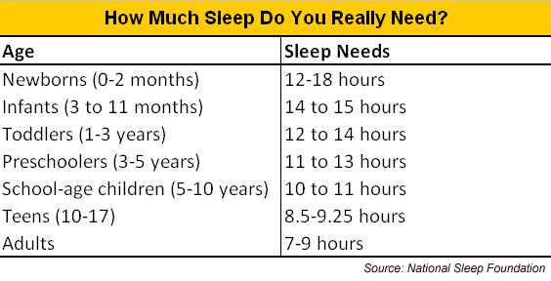

***2.2. Các yếu tố ảnh hưởng đến giấc ngủ***

Có rất nhiều nhân tố, cả bên trong lẫn bên ngoài, ảnh hưởng đến chất lượng giấc ngủ của chúng ta.

- Nghiên cứu của một nhóm các nhà khoa học đến từ Bộ phận y học giấc ngủ (Division of Sleep Medicine) tại Đại học Y Harvard đã chỉ ra những nhân tố chủ yếu sau:

*Ánh sáng*

Ánh sáng là một trong những yếu tố quan trọng nhất ảnh hưởng đến giấc ngủ. Nó vừa ảnh hưởng trực tiếp, bằng cách ngăn cản con người đi vào giấc ngủ, vừa ảnh hưởng gián tiếp, bằng cách tác động vào đồng hồ sinh học của con người, từ đó tác động tới thời gian ngủ hợp lý của chúng ta.

Ánh sáng ảnh hưởng đến đồng hồ sinh học của con người thông qua “các tế bào nhạy cảm với ánh sáng” trong võng mạc của mắt. Những tế bào này có chức năng thông báo cho não bộ biết đang là ban ngày hay ban đêm, từ đó thiết lập đồng hồ sinh học phù hợp cho con người.

Kể từ khi bóng đèn điện được phát minh vào thế kỳ XIX, chúng ta ngày càng tiếp xúc với ánh sáng nhiều hơn vào ban đêm. Việc tiếp xúc với ánh sáng vào buổi tối có xu hướng kìm hãm quá trình hoạt động của đồng hồ sinh học, dẫn đến hiện tượng khó ngủ và thức khuya, về lâu dài sẽ ảnh hưởng tới chu kỳ ngủ do đồng hồ sinh học đã quen dần với ánh sáng vào ban đêm và từ đó sẽ tự động thiết lập một chu kỳ mới. Đặc biệt, với tốc độ phát triển chóng mặt của công nghệ thông tin trong thế kỷ XXI, con người đang tiếp xúc với ánh sáng nhiều hơn bao giờ hết do ánh sáng không chỉ xuất phát từ bóng đèn điện mà còn từ màn hình các thiết bị điện tử như điện thoại thông minh, máy tính, tivi,…vv (ánh sáng nhân tạo). Ánh sáng xanh từ màn hình thiết bị điện tử ảnh hưởng rất lớn tới giấc ngủ, làm thay đổi lịch trình ngủ, từ đó dẫn tới các chứng bệnh liên quan tới rối loạn giấc ngủ, mất ngủ, làm tổn hại sức khỏe về lâu dài.

*Thuốc và các chất kích thích*

Có nhiều chất kích thích ảnh hưởng tới số lượng và chất lượng giấc ngủ, bao gồm caffeine, rược, nicotin và thuốc kháng histamine, cũng như các loại thuốc kê toa như thuốc chẹn beta, thuốc chẹn alpha và thuốc chống trầm cảm.

Một chất hóa học tên là adenosine, được tích tụ trong não khi tỉnh táo, đưa chúng ta vào một giấc ngủ mơ màng và ngày càng sâu hơn. Khi nồng độ adenosine tăng lên, các nhà khoa học cho rằng hóa chất bắt đầu ức chế các tế bào não thúc đẩy sự tỉnh táo. Điều này dẫn đến buồn ngủ sau khi chúng ta đã tỉnh táo trong nhiều giờ. Thật thú vị, caffeine, chất kích thích được sử dụng rộng rãi nhất trên thế giới, hoạt động bằng cách tạm thời chặn các thụ thể adenosine ở những phần cụ thể này của não. Bởi vì các tế bào thần kinh này không thể cảm nhận được adenosine khi có caffeine, chúng duy trì hoạt động và chúng ta tỉnh táo.

Nếu bạn ngủ sau khi uống caffeine, tác dụng của chất kích thích có thể kéo dài trong một thời gian và có thể ảnh hưởng đến giấc ngủ. Ví dụ, caffeine thường làm giảm lượng [giấc ngủ sóng chậm](http://healthysleep.med.harvard.edu/healthy/glossary/n-p#n3-sleep-stage-3-or-slow-wave-sleep-sws) và làm tăng lượng giấc ngủ REM. Thời gian tác dụng phụ thuộc vào lượng caffeine đưa vào cơ thể, lượng thời gian trước khi ngủ mà người đó uống caffeine, mức dung nạp của cá nhân, mức độ thiếu ngủ và đồng hồ sinh học của cá nhân.

Rượu thường được sử dụng như một sự trợ giúp đắc lực cho giấc ngủ. Tuy nhiên, mặc dù rượu có thể giúp con người ngủ nhanh hơn, chất lượng giấc ngủ sẽ bị tổn hại. Uống nhiều hơn một hoặc hai đồ uống ngay trước khi đi ngủ đã được chứng minh làm tăng sự tỉnh táo - và trong một số trường hợp, mất ngủ — do tác động kích thích của rượu khi nó được chuyển hóa vào đêm sau. Rượu cũng có xu hướng làm xấu đi các triệu chứng của [giấc ngủ](http://healthysleep.med.harvard.edu/healthy/glossary/q-s#sleep-apnea) [ngưng thở](http://healthysleep.med.harvard.edu/healthy/glossary/q-s#sleep-apnea) , mà sẽ tiếp tục phá vỡ giấc ngủ ở những người bị rối loạn hô hấp này.

Hàng chục loại thuốc theo toa được sử dụng để giúp kiểm soát các triệu chứng bệnh thông thường có thể có tác dụng khác nhau đối với giấc ngủ. Thuốc chẹn beta, được sử dụng để điều trị huyết áp cao, suy tim sung huyết, tăng nhãn áp và đau nửa đầu, thường làm giảm lượng REM và giấc ngủ chậm, và cũng liên quan đến buồn ngủ ban ngày. Thuốc chẹn alpha, cũng được sử dụng để điều trị huyết áp cao và điều kiện tuyến tiền liệt, có liên quan đến giảm REM và tăng buồn ngủ ban ngày. Cuối cùng, thuốc chống trầm cảm, có thể làm giảm thời gian của giấc ngủ REM, có tác dụng lâu dài chưa biết về giấc ngủ nói chung. Một số thuốc chống trầm cảm, từ nhóm thuốc được gọi là SSRI, đã được tìm thấy để thúc đẩy chứng mất ngủ ở một số cá nhân.

*Đau, lo âu và các tình trạng bệnh lý khác*

Một loạt các điều kiện tâm lý có thể có tác động đến cấu trúc và phân bố giấc ngủ. Những tình trạng này bao gồm đau mãn tính do viêm khớp và các tình trạng bệnh lý khác, khó chịu do bệnh trào ngược dạ dày thực quản, hội chứng tiền kinh nguyệt và nhiều bệnh khác. Đau đớn và khó chịu có xu hướng hạn chế chiều sâu của giấc ngủ và làm gián đoạn giấc ngủ.

Ở mọi lứa tuổi, người bị căng thẳng, lo lắng và trầm cảm có xu hướng thấy khó ngủ hơn, và khi họ ngủ, giấc ngủ có xu hướng nhẹ và bao gồm giấc ngủ REM nhiều hơn và ngủ ít sâu hơn. Điều này có thể là do cơ thể chúng ta được lập trình để đáp ứng với những tình huống căng thẳng và nguy hiểm tiềm tàng bằng cách thức dậy. Căng thẳng, thậm chí gây ra bởi mối quan tâm hàng ngày, có thể kích thích phản ứng kích thích này và làm việc ngủ ngon trở nên khó khăn hơn.

*Lệch múi giờ và làm việc ca đêm*

Thông thường, ánh sáng phục vụ cho việc đặt đồng hồ sinh học cho mỗi chúng ta vào thời điểm thích hợp. Tuy nhiên, vấn đề có thể xảy ra khi chúng ta tiếp xúc với ánh sáng thay đổi do sự thay đổi trong lịch làm việc hoặc di chuyển qua các múi giờ. Trong điều kiện bình thường, đồng hồ sinh học của chúng ta ảnh hưởng mạnh mẽ đến khả năng ngủ vào những thời điểm khác nhau trong khoảng thời gian 24 giờ, cũng như những giai đoạn ngủ chúng ta trải nghiệm khi ngủ.

Du khách đường dài trải nghiệm “máy bay phản lực tụt hậu” khi đồng hồ sinh học của họ điều chỉnh theo chu kỳ ngày đêm mới.

Những người đi qua các múi giờ hoặc làm việc ca đêm thường có hai triệu chứng. Một là [mất ngủ](http://healthysleep.med.harvard.edu/healthy/glossary/g-j#insomnia) khi họ đang cố gắng để ngủ ngoài giai đoạn nội bộ của họ, và hai là rất buồn ngủ khi đồng hồ nội bộ của họ nói rằng họ nên ngủ. Một nửa số công nhân làm ca đêm thường xuyên báo cáo họ luôn gật gù và ngủ thiếp đi khi họ đang làm việc. Điều này nên được xem như là một mối quan tâm hàng đầu đối với cả cá nhân và xã hội, khi các phi công hàng không, bộ điều khiển lưu lượng không khí, bác sĩ, y tá, cảnh sát và các nhân viên an toàn công cộng thường xuyên phải làm ca đêm.

*Môi trường ngủ*

Môi trường phòng ngủ có thể có ảnh hưởng đáng kể đến chất lượng và số lượng giấc ngủ. Một số yếu tố kết hợp lại tạo nên môi trường ngủ, bao gồm ánh sáng, tiếng ồn và nhiệt độ. Bằng cách hòa hợp với các yếu tố trong môi trường giấc ngủ, bạn sẽ thấy thoải mái và loại bỏ được những thứ có thể gây căng thẳng hoặc mất tập trung, bạn có thể tự đặt mình vào giấc ngủ tốt nhất có thể.

Cần lưu ý rằng quá nhiều ánh sáng vào ban đêm có thể thay đổi đồng hồ sinh học của chúng ta và khó có thể có được một giấc ngủ yên tĩnh. Để giảm thiểu hiệu ứng này, có thể sử dụng đèn ngủ ở hành lang và phòng tắm. Đối với tiếng ồn, mặc dù âm thanh nền có thể thư giãn một số người, thì mức âm lượng phải thấp. Nếu không, tăng tần suất thức tỉnh có thể ngăn cản sự chuyển tiếp sang các giai đoạn ngủ sâu hơn. Nghiên cứu cho thấy phạm vi nhiệt độ lý tưởng cho giấc ngủ rất khác nhau giữa các cá nhân. Mọi người chỉ đơn giản là ngủ ngon nhất ở nhiệt độ mà họ cảm thấy thoải mái nhất. Điều này hàm ý rằng, nhiệt độ khắc nghiệt trong môi trường ngủ có xu hướng làm gián đoạn giấc ngủ. Ngủ REM thường nhạy cảm hơn với nhiệt độ. Ví dụ, ở nhiệt độ rất lạnh, chúng ta hoàn toàn có thể bị tước đi giấc ngủ REM. Cuối cùng, điều đáng nói đến là sở thích của vợ hoặc chồng hoặc bạn cùng giường có thể có ảnh hưởng đáng kể đến giấc ngủ, đặc biệt khi thời gian ngủ và thức giấc của đối tác thay đổi, hoặc nếu người đó ngáy hoặc bị khó thở.

- Trong cuốn sách “Tại sao chúng ta ngủ” (2016), Matthew Walker, giáo sư khoa học thần kinh và tâm lý học tại Đại học California, Berkeley đã viết: “Trước hết, chúng ta đã điện khí hóa bóng đêm. Ánh sáng là nguyên nhân làm giảm nhiều giấc ngủ của chúng ta. Thứ hai, đó là vấn đề công việc: công việc không chỉ là thời gian khi bạn bắt đầu và kết thúc, mà còn cả thời gian đi lại nữa. Không ai muốn đánh mất thời gian sinh hoạt gia đình hoặc giải trí, và thế là họ đánh mất giấc ngủ. Thêm vào đó là nỗi lo lắng. Xã hội chúng ta đang cô đơn hơn, buồn phiền hơn. Rượu và cà phê ở đâu cũng sẵn hơn. Tất cả những điều này đều là kẻ thù của giấc ngủ”.

Nhưng ông Walker cũng tin rằng trong thế giới phát triển, giấc ngủ còn song hành mật thiết với sự yếu đuối, thậm chí là sự xấu hổ. “Chúng ta đã bêu xấu giấc ngủ bằng việc quy chụp cho nó là lười biếng. Chúng ta muốn làm ra vẻ bận rộn, và một cách chúng ta bộc lộ là nói rằng chúng ta đang ngủ rất ít. Một huy hiệu vinh quang. Khi tôi giảng bài, có người ở lại chờ cho đến khi không còn ai xung quanh rồi nói nhỏ với tôi: “Dường như tôi là một trong những người phải ngủ đến tám, chín tiếng.” Nói điều này trước mọi người họ thẹn. Họ vẫn chấp nhận đợi 45 phút để được ‘giải tội’. Họ tin rằng họ không bình thường và tại sao lại không bình thường? Xét cho cùng chúng ta trừng phạt họ chẳng qua chỉ vì họ ngủ đủ lượng thời gian cần thiết. Chúng ta nghĩ họ là kẻ lười biếng. Không ai có thể nhìn một đứa trẻ sơ sinh đang ngủ, rồi bảo “Đứa bé lười biếng quá!”. Chúng ta biết giấc ngủ là điều không còn bàn cãi đối với một em bé. Nhưng khái niệm đó đã nhanh chóng bị buông bỏ khi chúng ta lớn lên. Con người là loài duy nhất đã cố tình tước đi giấc ngủ của chính mình không vì lý do gì rõ ràng”.

- Nghiên cứu của giáo sư Daniel Forger tại Đại học Michigan (Mỹ) cho thấy, phụ nữ thường ngủ nhiều hơn 30 phút/đêm so với đàn ông, đặc biệt trong độ tuổi từ 30 đến 60. Nam giới trung niên là đối tượng ngủ kém nhất. Ngoài ra, độ tuổi ảnh hưởng mạnh mẽ đến giấc ngủ. Giờ ngủ, thức của giới trẻ rất đa dạng trong khi những dữ liệu này ở người già không quá khác biệt.

- Tiến sỹ Deirdre Barrett, giáo sư trợ lý lâm sàng tâm thần học tại Trường Đại học Y Harvard ở Boston (Mỹ), và là tác giả của cuốn “The Committee of Sleep” (2001) đã chia sẻ về những yếu tố có thể ảnh hưởng đến giấc ngủ:

*Gia vị và thực phẩm bạn ăn*

Bất cứ thứ gì có thể gây ra chứng khó tiêu như pho mát, thức ăn cay, một bữa ăn no đều làm cho bạn dễ bị kích động hơn, điều đó có nghĩa là bạn sẽ ngủ không ngon giấc và gặp các cơn ác mộng nhiều hơn.

“Để có một giấc ngủ ngon, bạn nên ăn tối ít nhất 2 giờ trước khi đi ngủ, và chọn đồ ăn nhẹ vào ban đêm một cách khôn ngoan. Bởi vì caffeine có thể có tác dụng tiêu cực, bạn nên ngừng uống thêm cà phê sau 14h”, theo tiến sĩ Ware.

*Tư thế nằm sấp khi ngủ*

Nằm sấp sẽ ảnh hưởng đến hơi thở của bạn, các cơ quan nội tạng cũng bị áp lực đè lên nên hoạt động của tim và phổi không diễn ra bình thường do máu không được tuần hoàn tốt. Chính vì vậy mà sau khi thức dậy, bạn sẽ cảm thấy hơi khó thở.

*Thiếu vitamin B6*

Theo Tiến sĩ Barrett, vitamin B6 có ý nghĩa sinh học tích cực. “Cơ thể dùng vitamin B6 để biến một số các axít amin mà chúng ta ăn thành dẫn truyền thần kinh có ảnh hưởng đến giấc ngủ của chúng ta”, cô nói.

Để ngủ ngon giấc và tránh những giấc mơ mà trong đó bạn vận động quá nhiều thì hãy kiểm tra để bổ sung đủ vitamin B6 cho cơ thể. Tuy nhiên, bạn cần dùng vitamin B6 theo hướng dẫn của bác sỹ, quá nhiều vitamin B6 có thể gây tổn thương hoặc tê liệt thần kinh theo thời gian.

*Dùng thuốc chống trầm cảm*

Loại thuốc này có thể làm bạn bình tĩnh nhưng nó cũng có thể làm bạn gặp ác mộng nhiều hơn khi ngủ và phá vỡ giấc ngủ ngon. “Những viên thuốc chống trầm cảm đã được chứng minh có thể làm cho mắt chuyển động nhanh, dữ dội hơn nên hầu hết chúng ta mơ những cơn ác mộng”, Tiến sĩ Barrett nói.

Nếu bạn thấy mình khó ngủ, ngủ không ngon giấc và hay mơ ác mộng trong thời gian dùng thuốc chống trầm cảm, hãy nói chuyện với bác sĩ của bạn về việc chuyển sang một loại thuốc có tác dụng tương tự nhưng ít tác dụng phụ hơn. Cũng theo Tiến sĩ Barrett, mặc dù tất cả các thuốc chống trầm cảm đều có thể gây ra những cơn ác mộng, mỗi loại lại có xu hướng ảnh hưởng đến não của mỗi người một cách khác nhau.

*Đi ngủ khi đói*

Bạn đang ăn kiêng vì muốn giảm cân nhưng bạn có biết rằng ăn kiêng dẫn đến lượng đường trong máu thấp có thể làm bạn tỉnh ngủ.

Trên thực tế, những bệnh nhân biếng ăn của Tiến sĩ Ware hầu như luôn luôn mơ về thực phẩm trong mỗi giấc ngủ và điều này khiến họ không ngủ ngon giấc. May mắn thay, một bữa ăn nhẹ ban đêm nhỏ gồm một quả chuối và một cốc sữa tách kem có thể giúp bạn giải quyết điều này. Nó không chỉ làm no, khỏe mạnh mà còn thân thiện với vòng eo vì nó cũng chứa tryptophan (một amino axít có trong gà tây làm cho mọi người buồn ngủ), có thể giúp bạn ngủ ngon hơn.

*Xem một bộ phim đáng sợ trước khi đi ngủ*

Tiến sĩ Barrett cho biết điều cuối cùng bạn làm trước khi đi ngủ có thể ảnh hưởng đến giấc ngủ và mơ của bạn.

“Âm nhạc bạn đang nghe, cuốn sách bạn đang đọc, chương trình truyền hình bạn đang xem, cuộc nói chuyện với người bạn đời. Tất cả những điều đó là có khả năng ảnh hưởng đến giấc ngủ của bạn. Vì vậy, để ngủ ngon và tránh mơ những cơn ác mộng sau khi xem một bộ phim kinh dị, hãy lập trình lại bộ não của bạn bằng những suy nghĩ hạnh phúc. Ví dụ như nhớ lại những kỷ niệm kỳ nghỉ hoặc những khoảnh khắc đáng yêu với con của bạn trước khi đi ngủ tiếp”, Tiến sĩ Barrett cho biết.

- Ngoài ra, còn có bài nghiên cứu “Sinh viên và số giờ ngủ trung bình trong một ngày” của nhóm sinh viên trường Đại học Ngoại Thương TP.HCM (2009). Tuy nhiên bài nghiên cứu này chỉ đề cập tới số giờ ngủ trung bình trong một ngày mà chưa tính đến số giờ ngủ mỗi đêm trong khi giấc ngủ buổi tối mới quyết định đến chất lượng giấc ngủ và từ đó ảnh hưởng lớn tới sức khỏe của sinh viên. Bài nghiên cứu chỉ ra một số yếu tố ảnh hưởng đến số giờ ngủ một ngày như thời gian học trong ngày, điểm trung bình học kỳ trước, giới tính, ngành học, năm học, môi trường sống, đang gặp vấn đề trong chuyện tình cảm,…

Như vậy, mỗi nghiên cứu đều chú trọng đến một số yếu tố khác nhau nhưng đều ảnh hưởng đến giấc ngủ của con người. Vì vậy, bài nghiên cứu này không thể xem xét được hết toàn bộ các yếu tố ảnh hưởng đến giấc ngủ như tất cả các nghiên cứu trên mà chỉ chú trọng vào một số yếu tố được xem là có khả năng giải thích cao nhất với giấc ngủ của sinh viên hay của người trẻ nói chung.

**3. Dữ liệu và phương pháp nghiên cứu**

***3.1. Mô tả mẫu nghiên cứu***

Nghiên cứu sử dụng dữ liệu được thu thập từ việc khảo sát sinh viên Trường đại học Kinh tế Quốc dân, bằng cách thiết kế bảng hỏi Google Forms và đăng lên các trang, nhóm của sinh viên Kinh tế Quốc dân trên mạng xã hội Facebook. Thời gian khảo sát là 22 ngày, tính từ ngày 03/10/2018 đến ngày 25/10/218 . Mẫu nghiên cứu bao gồm 330 quan sát. Đối tượng nghiên cứu là sinh viên hiện đang theo học tại Trường Đại học Kinh tế Quốc dân, thành phố Hà Nội ở tất cả các chương trình đào tạo.

**Hình 4: Bảng khảo sát chất lượng giấc ngủ**



***3.2. Phương pháp nghiên cứu***

Phương pháp nghiên cứu sử dụng là phương pháp nghiên cứu định tính kết hợp định lượng, sử dụng kỹ thuật hồi quy bảng để phân tích tác động của 8 yếu tố (Giới tính, Có ở cùng bố mẹ hay không, Có sử dụng chất kích thích hay không, Thời gian tiếp xúc với ánh sáng từ màn hình điện tử trước khi đi ngủ, Thời gian đi làm một ngày, Thời điểm đi ngủ, Áp lực tâm lý, Sức khỏe) đến số giờ ngủ mỗi đêm của sinh viên.

***3.3. Mô hình nghiên cứu***

*a. Mô hình nghiên cứu*

Mô hình nghiên cứu được được đưa ra như sau:

SLEEP = β1 + β2GEN + β3PAR + β4STI + β5TECH + β6WORK + β7TIME + β­­8STRESS + β9HEALTH + u

Trong đó:

- Biến phụ thuộc: SLEEP: Số giờ ngủ mỗi đêm của sinh viên (giờ)

**-** Biến độc lập:

+ GEN: Biến giả. Nhận giá trị 0 nếu sinh viên là nữ, nhận giá trị 1 nếu sinh viên là nam.

+ PAR: Biến giả. Nhận giá trị 1 nếu sinh viên ở cùng bố mẹ, nhận giá trị 0 nếu sinh viên không ở cùng bố mẹ.

+ STI: Biến giả. Nhận giá trị 1 nếu sinh viên sử dụng chất kích thích, nhận giá trị 0 nếu sinh viên không sử dụng chất kích thích.

+ TECH: Thời gian tiếp xúc với màn hình thiết bị điện tử trước khi đi ngủ (giờ)

+ WORK: Thời gian đi làm một ngày (giờ)

+ TIME: Biến giả. Nhận giá trị 1 nếu sinh viên đi ngủ trước 12h đêm, nhận giá trị 0 nếu sinh viên đi ngủ từ 12h đêm trở đi.

+ STRESS: Biến giả. Nhận giá trị 0 nếu sinh viên bị stress nhẹ hoặc không bị stress, nhận giá trị 1 nếu sinh viên bị stress từ mức độ vừa đến rất nặng.

+ HEALTH: Biến giả. Nhận giá trị 1 nếu sinh viên có một cơ thể khỏe mạnh, nhận giá trị 0 nếu sinh viên không có một cơ thể khỏe mạnh.

*Mô tả các biến được sử dụng trong mô hình hồi quy và cách đo lường*

|  |  |  |  |  |
| --- | --- | --- | --- | --- |
| **STT** | **Biến** | **Ký hiệu** | **Cách đo lường** | **Kỳ vọng** |
|  | **Biến phụ thuộc** |  |  |  |
| 1 | Số giờ ngủ mỗi đêm | SLEEP | Số giờ ngủ mỗi đêm của sinh viên (giờ) |  |
|  | **Biến độc lập** |  |  |  |
| 2 | Giới tính (biến giả) | GEN | =1 nếu là nam  =0 nếu là nữ | Nữ ngủ nhiều hơn nam |
| 3 | Có ở cùng bố mẹ hay không? (biến giả) | PAR | =1 nếu ở cùng bố mẹ  =0 nếu không ở cùng bố mẹ | Ở cùng bố mẹ làm tăng số giờ ngủ |
| 4 | Có sử dụng chất kích thích hay không? (biến giả) | STI | =1 nếu có sử dụng  =0 nếu không sử dụng | Sử dụng chất kích thích làm giảm số giờ ngủ |
| 5 | Thời gian tiếp xúc với ánh sáng từ màn hình thiết bị điện tử trước khi đi ngủ | TECH | Số giờ tiếp xúc với ánh sáng từ màn hình thiết bị điện tử từ 18h trở đi (giờ) | - |
| 6 | Thời gian đi làm một ngày | WORK | Số giờ đi làm một ngày (giờ) | - |
| 7 | Thời điểm đi ngủ (biến giả) | TIME | =1 nếu đi ngủ trước 12h đêm  =0 nếu đi ngủ từ 12h đêm trở đi | Đi ngủ trước 12h đêm làm tăng số giờ ngủ |
| 8 | Áp lực tâm lý (biến giả) | STRESS | Trắc nghiệm DASS  =1 nếu stress từ vừa đến rất nặng  =0 nếu stress nhẹ hoặc không bị stress | Mức độ stress cao làm giảm số giờ ngủ |
| 9 | Sức khỏe (biến giả) | HEALTH | Trắc nghiệm của Dr. Emma Derbyshire  =1 nếu cơ thể khỏe mạnh  =0 nếu cơ thể ko được khỏe mạnh | Cơ thể khỏe mạnh làm tăng số giờ ngủ |

*b. Nhận định về các biến trong mô hình*

Giới tính (GEN)

Nghiên cứu của giáo sư Daniel Forger cho thấy nữ giới thường ngủ nhiều hơn nam giới 30 phút mỗi đêm. Các con số thống kê trên thế giới cũng cho thấy điều này. Vì vậy, nghiên cứu này kỳ vọng sinh viên nữ sẽ ngủ nhiều hơn sinh viên nam.

Có ở cùng bố mẹ hay không (PAR)

Các nghiên cứu trên cho thấy người sống cùng cũng ảnh hưởng tới giấc ngủ của mình. Nghiên cứu của Bộ phận Y học Giấc ngủ của Đại học Y Harvard nói rằng, sở thích của vợ hoặc chồng hoặc bạn cùng giường có thể có ảnh hưởng đáng kể đến giấc ngủ, đặc biệt khi thời gian ngủ và thức giấc của đối tác thay đổi, hoặc nếu người đó ngáy hoặc bị khó thở. Tuy nhiên, hầu hết sinh viên Kinh tế Quốc dân đều chưa lập gia đình, còn phụ thuộc vào cha mẹ. Vì vậy, nghiên cứu này kỳ vọng rằng khi sinh viên ở cùng cha mẹ, số giờ ngủ sẽ nhiều hơn khi không ở cùng cha mẹ.

Có sử dụng chất kích thích hay không (STI)

Các nghiên cứu trước đây chỉ ra rằng, chất kích thích có ảnh hưởng đáng kể đến giấc ngủ. Theo Bộ phận Y học Giấc ngủ của Đại học Y Harvard, các chất kích thích đó có thể là caffeine, rượu, nicotin và thuốc kháng histamine, cũng như các loại thuốc kê toa như thuốc chẹn beta, thuốc chẹn alpha và thuốc chống trầm cảm. Giáo sư Matthew Walker cũng viết trong cuốn sách của mình: “Rượu và cà phê ở đâu cũng sẵn hơn. Tất cả những điều này đều là kẻ thù của giấc ngủ”. Vì vậy, bài nghiên cứu này kỳ vọng, những bạn sinh viên sử dụng chất kích thích có số giờ ngủ mỗi đêm ít hơn các bạn không sử dụng chất kích thích.

Thời gian tiếp xúc với ánh sáng từ màn hình thiết bị điện tử trước khi đi ngủ (TECH)

Các nghiên cứu đều cho rằng ánh sáng là một trong những yếu tố quan trọng nhất ảnh hưởng đến giấc ngủ. Ánh sáng ảnh hưởng đến đồng hồ sinh học của con người thông qua “các tế bào nhạy cảm với ánh sáng” trong võng mạc của mắt. Những tế bào này có chức năng thông báo cho não bộ biết đang là ban ngày hay ban đêm, từ đó thiết lập đồng hồ sinh học phù hợp cho con người (Bộ phận Y học Giấc ngủ, Đại học Harvard). “Chúng ta đã điện khí hóa bóng đêm. Ánh sáng là nguyên nhân làm giảm nhiều giấc ngủ của chúng ta”, Matthew Walker viết. Vì vậy, nghiên cứu này cũng kỳ vọng thời gian tiếp xúc với ánh sáng từ màn hình thiết bị điện tử càng nhiều, thời gian ngủ càng ít đi.

Thời gian đi làm một ngày (WORK)

Các nhà khoa học Bộ phận Y học Giấc ngủ cho rằng làm việc ca đêm cũng ảnh hưởng tới giấc ngủ, đặc biệt là các phi công hàng không, bộ điều khiển lưu lượng không khí, bác sĩ, y tá, cảnh sát và các nhân viên an toàn công cộng. Giáo sư Matthew đã nói: “Công việc không chỉ là thời gian khi bạn bắt đầu và kết thúc, mà còn cả thời gian đi lại nữa. Không ai muốn đánh mất thời gian sinh hoạt gia đình hoặc giải trí, và thế là họ đánh mất giấc ngủ”. Tuy nhiên, đa phần sinh viên vẫn là những người đi học nên thời gian đi làm chưa nhiều, chủ yếu là bán thời gian. Có những sinh viên theo hệ vừa học vừa làm hoặc một số hệ khác thì họ vẫn đi làm như bình thường, một ngày 8 giờ đồng hồ nhưng chiếm số ít, phần đông vẫn là sinh viên hệ chính quy. Vì vậy, bài nghiên cứu này không quá kỳ vọng thời gian đi làm một ngày sẽ ảnh hưởng đáng kể tới giấc ngủ của sinh viên mà chủ yếu là các yếu tố khác.

Thời điểm đi ngủ (TIME)

Thời điểm đi ngủ chính là yếu tố quyết định đến chất lượng giấc ngủ. Nếu bạn đi ngủ muộn, dậy muộn, số lượng giấc ngủ cũng giống như những người ngủ sớm dậy sớm nhưng chất lượng giấc ngủ sẽ giảm sút. Khi thức dậy, cơ thể sẽ đau nhức, uể oải, mất sức, lừ đừ và căng thẳng. Vì vậy, nghiên cứu này kỳ vọng rằng, sinh viên đi ngủ sớm hơn sẽ ngủ được nhiều hơn những bạn đi ngủ muộn.

Áp lực tâm lý (STRESS)

Áp lực tâm lý cũng là nguyên nhân hàng đầu gây nên chứng mất ngủ. Theo nghiên cứu của Bộ phận Y học Giấc ngủ, ở mọi lứa tuổi, người bị căng thẳng, lo lắng và trầm cảm có xu hướng thấy khó ngủ hơn, và khi họ ngủ, giấc ngủ có xu hướng nhẹ và bao gồm giấc ngủ REM nhiều hơn và ngủ ít sâu hơn. Điều này có thể là do cơ thể chúng ta được lập trình để đáp ứng với những tình huống căng thẳng và nguy hiểm tiềm tàng bằng cách thức dậy. Căng thẳng, thậm chí gây ra bởi mối quan tâm hàng ngày, có thể kích thích phản ứng kích thích này và làm việc ngủ ngon trở nên khó khăn hơn. Giáo sư Matthew cũng cho rằng: “Thêm vào đó là nỗi lo lắng. Xã hội chúng ta đang cô đơn hơn, buồn phiền hơn. Rượu và cà phê ở đâu cũng sẵn hơn. Tất cả những điều này đều là kẻ thù của giấc ngủ”. Khi thu thập số liệu, sinh viên sẽ được làm một bài trắc nghiệm gồm 14 câu hỏi liên quan đến các triệu chứng của stress, được lấy từ Thang đánh giá Lo âu – Trầm cảm – Stress (DASS 42), được các bác sỹ Viện Sức khỏe Tâm thần, Bệnh viện Bạch Mai sử dụng để chẩn đoán rối loạn tâm lý ở bệnh nhân. Kết quả thu được dùng để đánh giá mức độ stress của sinh viên (Bình thường, Nhẹ, Vừa, Nặng, Rất nặng). Vì vậy, nghiên cứu này kỳ vọng, những bạn sinh viên gặp phải áp lực lớn sẽ có số giờ ngủ mỗi đêm ít hơn những bạn bị áp lực ở mức độ nhẹ hoặc không bị áp lực.

**Hình 5. Trắc nghiệm tâm lý**

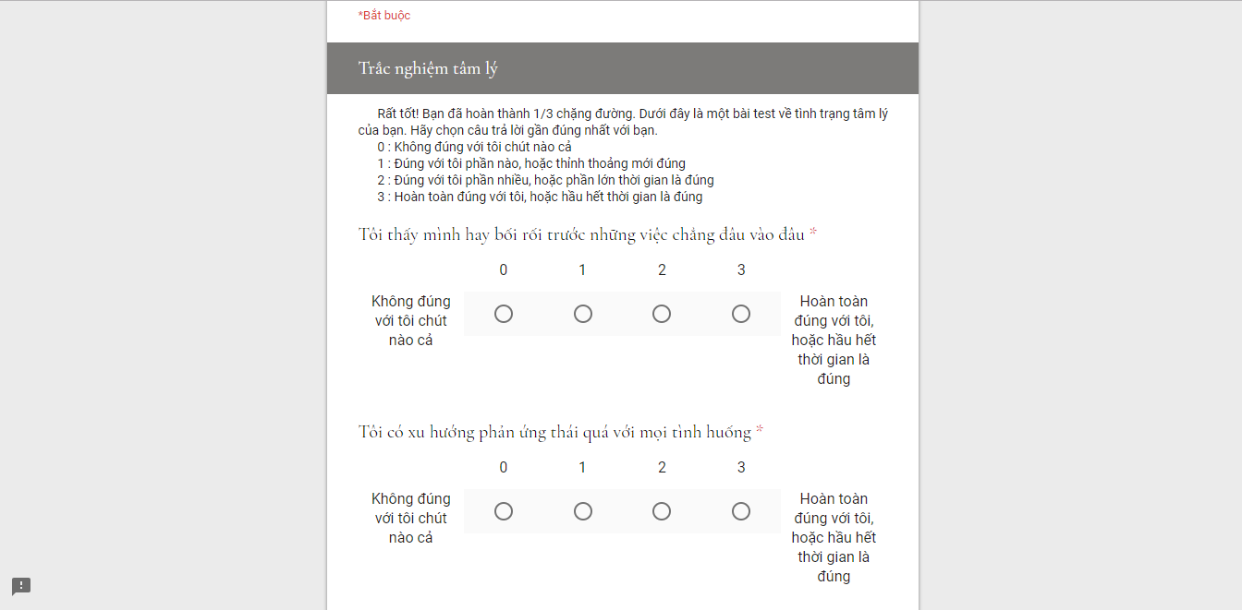

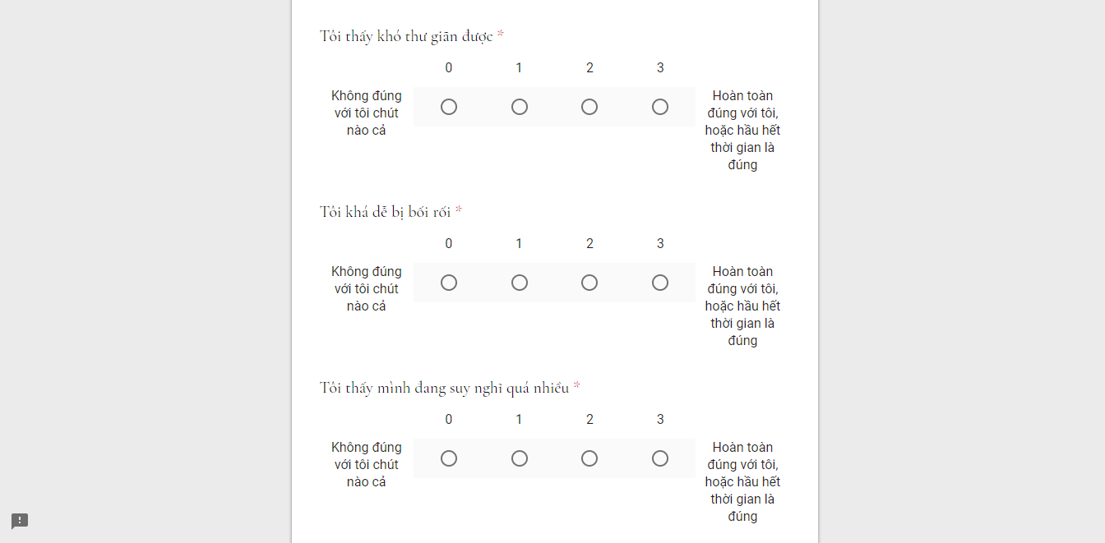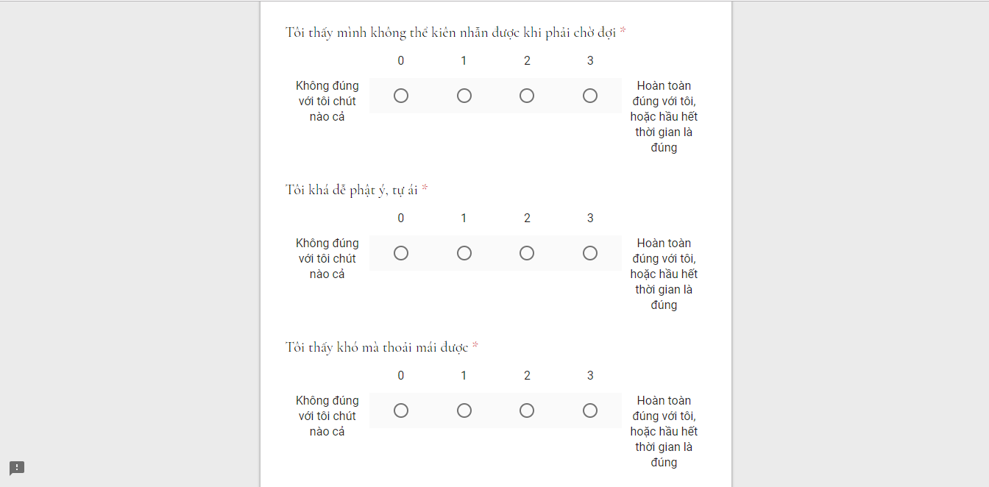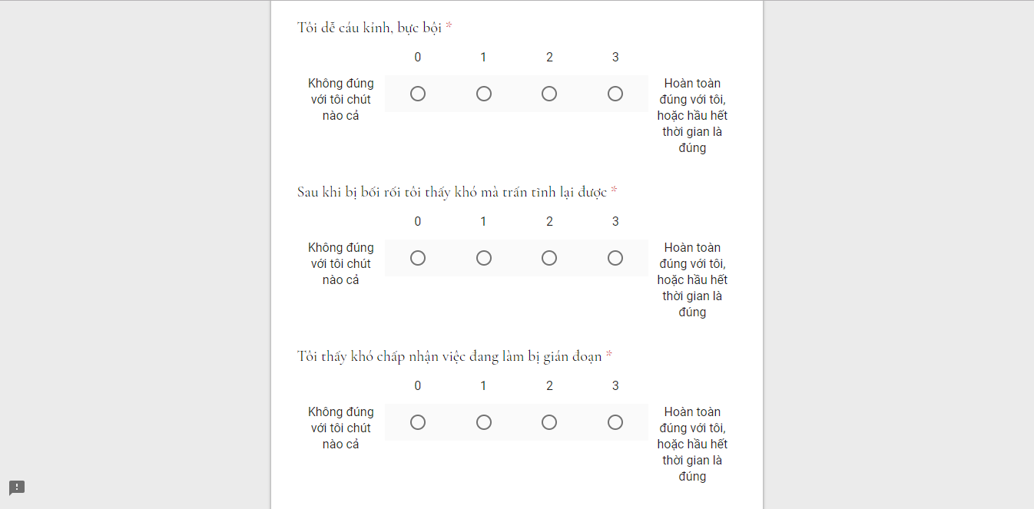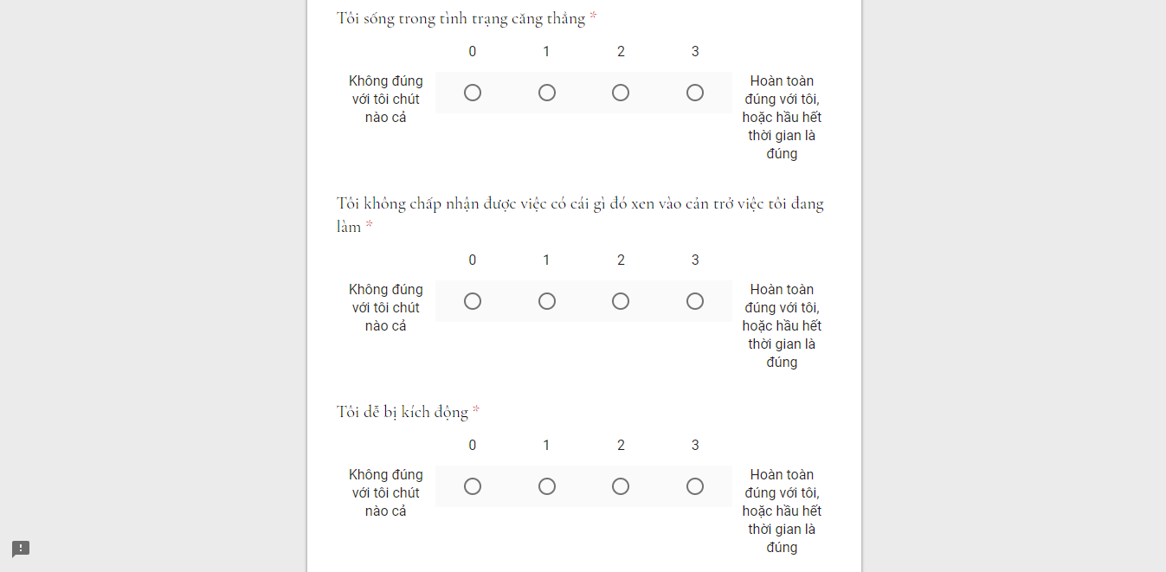

Sức khỏe (HEALTH)

Các nghiên cứu trên tập trung vào các yếu tố nhỏ ảnh hưởng đến sức khỏe. Ví dụ như, nghiên cứu của tiến sỹ Deirdre Barrett cho thấy rằng, thực phẩm và gia vị bạn ăn, các loại vitamin đưa vào cơ thể cũng tác động đến giấc ngủ. Bất cứ thứ gì có thể gây ra chứng khó tiêu như pho mát, thức ăn cay, một bữa ăn no đều làm cho bạn dễ bị kích động hơn, điều đó có nghĩa là bạn sẽ ngủ không ngon giấc và gặp các cơn ác mộng nhiều hơn. Theo Tiến sĩ Barrett, vitamin B6 có ý nghĩa sinh học tích cực. “Cơ thể dùng vitamin B6 để biến một số các axít amin mà chúng ta ăn thành dẫn truyền thần kinh có ảnh hưởng đến giấc ngủ của chúng ta”. Bài nghiên cứu này kết hợp các chế độ ăn uống và thời gian vận động, thể dục thể thao thành một biến, đó là biến Sức khỏe. Sinh viên sẽ được làm một bài trắc nghiệm gồm 10 câu hỏi được thiết kế bởi tiến sỹ Emma Derbyshire, chuyên gia dinh dưỡng sức khỏe cộng đồng của tổ chức Health and Food Supplements Information Service (HSIS), London, Anh Quốc. Kết quả sẽ đánh giá được sinh viên có đang sở hữu một cơ thể khỏe mạnh hay không. Nghiên cứu này kỳ vọng rằng sinh viên có một cơ thể khỏe mạnh sẽ có thời gian ngủ nhiều hơn những sinh viên không có một cơ thể khỏe mạnh.

**Hình 6. Trắc nghiệm sức khỏe**

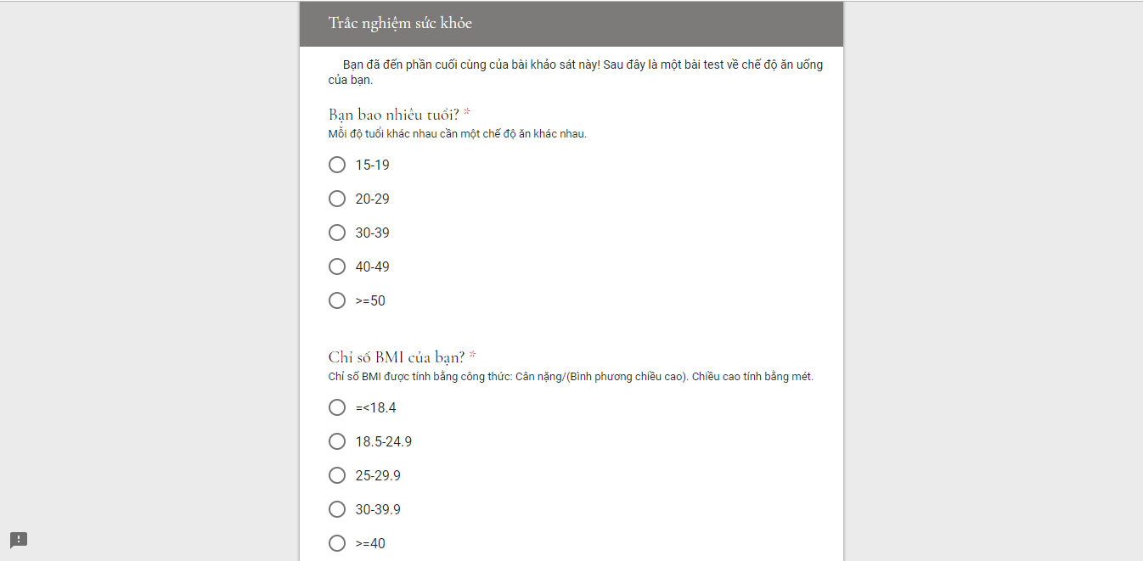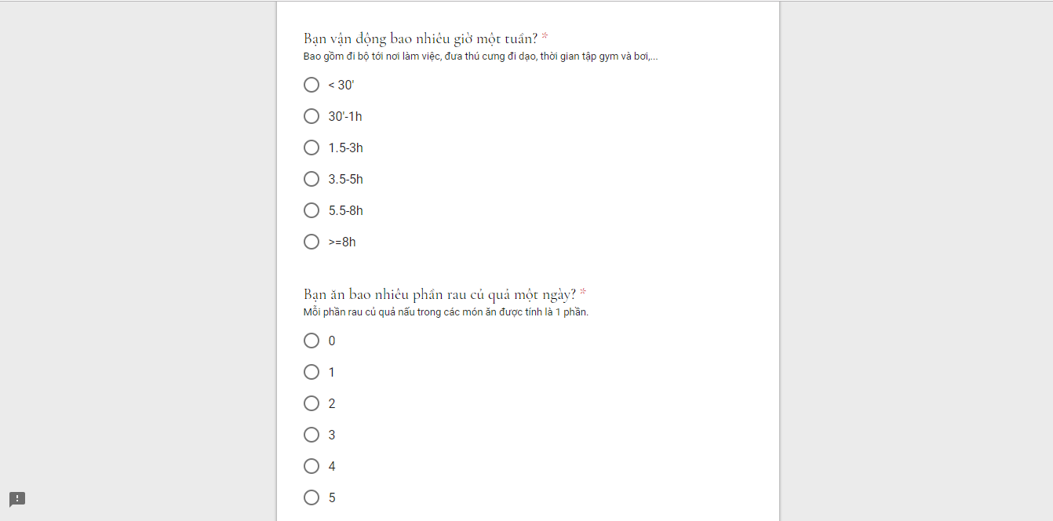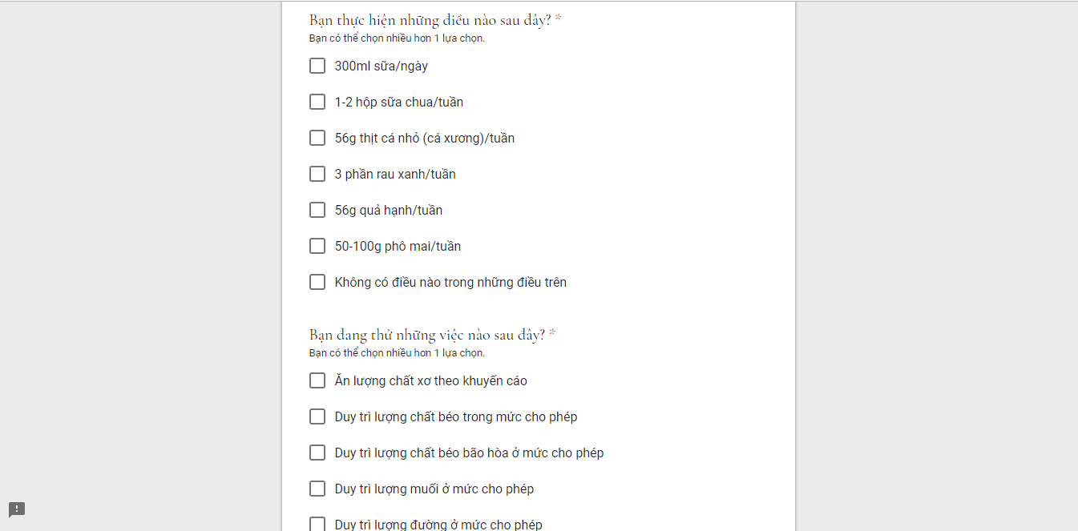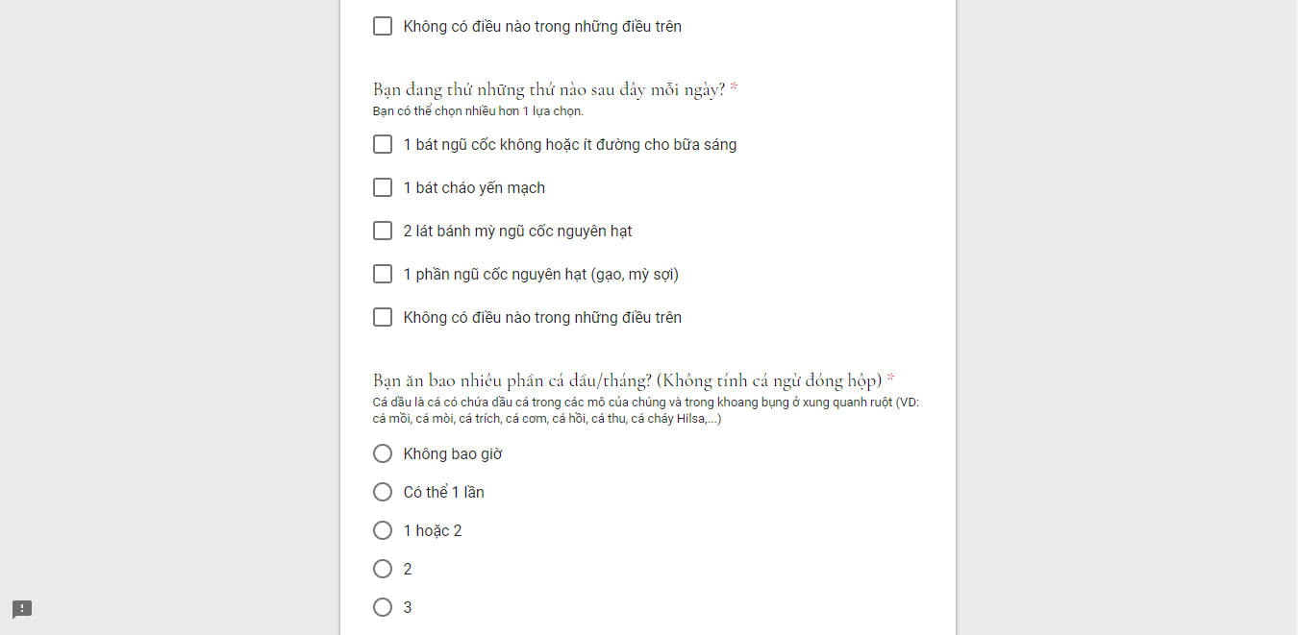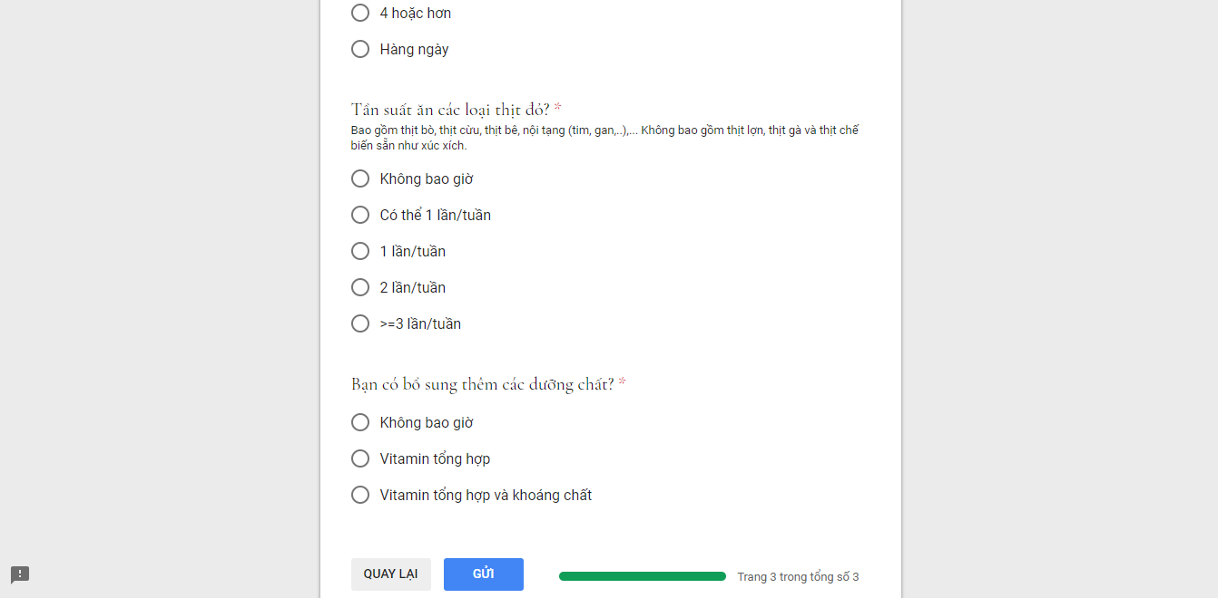

**4. Kết quả ước lượng và kiểm định**

***4.1. Thống kê mô tả biến***

Kết quả thống kê mô tả các biến được cho trong bảng sau:

**Bảng 1. Thống kê mô tả các biến trong mô hình**

|  |  |  |  |  |  |  |  |  |  |
| --- | --- | --- | --- | --- | --- | --- | --- | --- | --- |
| **Biến** | SLEEP | GEN | PAR | STI | TECH | WORK | TIME | STRESS | HEALTH |
| **Giá trị trung bình** | 6.3761 | 0.2030 | 0.3242 | 0.2667 | 3.6705 | 2.1187 | 0.2788 | 0.4273 | 0.2182 |
| **Giá trị trung vị** | 6.0000 | 0.0000 | 0.0000 | 0.0000 | 3.5000 | 1.0000 | 0.0000 | 0.0000 | 0.0000 |
| **Giá trị lớn nhất** | 10.000 | 1.0000 | 1.0000 | 1.0000 | 8.0000 | 13.500 | 1.0000 | 1.0000 | 1.0000 |
| **Giá trị nhỏ nhất** | 3.0000 | 0.0000 | 0.0000 | 0.0000 | 1.0000 | 0.0000 | 0.0000 | 0.0000 | 0.0000 |
| **Độ lệch chuẩn** | 1.1794 | 0.4029 | 0.4688 | 0.4429 | 1.3766 | 2.5321 | 0.4491 | 0.4954 | 0.4136 |
| **Số quan sát** | 330 | 330 | 330 | 330 | 330 | 330 | 330 | 330 | 330 |

Bảng thống kê mô tả cho thấy số giờ ngủ trung bình của sinh viên Trường Đại học Kinh tế Quốc dân vào khoảng 6,38 giờ mỗi đêm, ít hơn số giờ ngủ tiêu chuẩn của một người bình thường là 7-9 tiếng. Như vậy, số giờ ngủ của sinh viên chưa đạt yêu cầu. Thời gian tiếp xúc với ánh sáng từ màn hình thiết bị điện tử trung bình của sinh viên là 3,67 tiếng trước khi đi ngủ, như vậy là khá nhiều. Thời gian đi làm trung bình của sinh viên tương đối ít, khoảng 2 giờ một ngày.

**4.2. Kết quả hồi quy**

Từ mô hình nghiên cứu trên, ta thu được bảng kết quả hồi quy như sau:

**Bảng 2. Kết quả hồi quy**

|  |  |
| --- | --- |
| **Biến phụ thuộc** | **Mô hình OLS** |
| Constant | 6.337902  (29.64250)*** |
| Giới tính (GEN) | -0.369198  (-2.411832)** |
| Có ở cùng bố mẹ hay không? (PAR) | 0.081333  (0.613270) |
| Có sử dụng chất kích thích hay không ? (STI) | -0.231512  (-1.647192) |
| Thời gian tiếp xúc với ánh sáng từ màn hình thiết bị điện tử trước khi đi ngủ (TECH) | 0.008430  (0.180278) |
| Thời gian đi làm một ngày (WORK) | -0.041928  (-1.704963)* |
| Thời điểm đi ngủ (TIME) | 0.839957  (5.861726)*** |
| Áp lực tâm lý (STRESS) | -0.093587  (-0.746612) |
| Sức khỏe (HEALTH) | 0.055868  (0.374319) |
| R-Squared | 0.142090 |
| Adjusted R-Squared | 0.120709 |
| F-Stat. | 6.645648 |
| VIF | 1.014786 |
| Số quan sát (Observations) | 330 |

(Các hệ số hồi quy được kiểm định bằng t-test, ký hiệu *, **, *** chỉ ra các hệ số hồi quy lần lượt có ý nghĩa thống kê tại các mức ý nghĩa 10%, 5%, 1%)

Những kết quả hồi quy trên từ phần mềm Eviews 4.0 đã cho kết quả ước lượng của các yếu tố tác động đến số giờ ngủ mỗi đêm của sinh viên theo phương pháp OLS.

Kết quả ước lượng mô hình ở bảng 2 cho thấy nhiều biến có dấu như kỳ vọng.

Biến giả giới tính (GEN) có hệ số mang dấu âm đúng như kỳ vọng, có mức ý nghĩa thống kê cao. Điều này hàm ý rằng, nam giới ngủ ít hơn nữ giới, trùng với kết luận của các nghiên cứu trước đã chỉ ra. Điều này cũng phù hợp trong thực tế, khi nữ giới lo lắng cho sức khỏe của mình hơn nam giới và kết quả là nữ giới có tuổi thọ cao hơn nam giới theo thống kê nhân khẩu học hàng năm.

Biến giả ở cùng bố mẹ (PAR) có hệ số mang dấu dương đúng như kỳ vọng, nhưng không có ý nghĩa thống kê. Điều này cho thấy, mặc dù ta kỳ vọng rằng việc ở cùng bố mẹ thì khả năng cao sinh viên sẽ nhận được sự đôn đốc nhắc nhở, tuy nhiên thực tế chưa chắc đã như vậy. Có một số lý do giải thích cho điều này, có thể sinh viên vẫn giấu bố mẹ sử dụng điện thoại di động, hoặc laptop hay các thiết bị điện tử khác trên giường để nghe nhạc, chơi trò chơi,…vv mà bố mẹ vẫn tin rằng con mình đã ngủ, hoặc bố mẹ nghĩ con mình đã trưởng thành nên không cần phải nhắc nhở, hoặc thậm chí có những bố mẹ chưa dành sự quan tâm sâu sắc tới con cái mình. Và kết quả là những sinh viên đó vẫn không đảm bảo giấc ngủ, ảnh hưởng tới sức khỏe và kết quả học tập.

Biến giả sử dụng chất kích thích (STI) có hệ số mang dấu âm đúng như kỳ vọng, nhưng không có ý nghĩa thống kê. Điều này có nghĩa là, ta kỳ vọng chất kích thích sẽ làm sinh viên tỉnh táo và từ đó giảm số giờ ngủ, nhưng thực tế lại rất phức tạp. Chất kích thích như rượu, bia gây hiện tượng say xỉn cũng có thể kích thích giấc ngủ. Sinh viên chủ yếu sử dụng chất kích thích là cà phê (chứa caffeine) trong một giai đoạn nhất định như kiểm tra, hạn nộp bài luận, đề án, thi cử,…chứ không thường xuyên sử dụng, không phải là một hành động cố định, nên rất khó đánh giá ảnh hưởng của việc sử dụng chất kích thích đến số giờ ngủ mỗi đêm của sinh viên.

Biến thời gian tiếp xúc với ánh sáng từ màn hình thiết bị điện tử trước khi đi ngủ có hệ số mang dấu dương không như kỳ vọng, nhưng không có ý nghĩa thống kê. Điều này trái ngược hoàn toàn với những nghiên cứu trước đây về việc ánh sáng là một trong những yếu tố quan trọng nhất ảnh hưởng đến giấc ngủ. Có thể giải thích rằng, hệ số hồi quy này chỉ tính đến tác động riêng phần của thời gian tiếp xúc với ánh sáng từ màn hình thiết bị điện tử đến số giờ ngủ mỗi đêm trong điều kiện các yếu tố khác cố định. Điều này khó xảy ra trong thực tế do tất cả các yếu tố luôn trong trạng thái biến động và làm cho kết quả ước lượng trở nên thiếu chính xác.

Biến thời gian đi làm một ngày có hệ số mang dấu âm đúng như kỳ vọng, có ý nghĩa thống kê ở mức 10%. Điều này có nghĩa là, sinh viên càng đi làm nhiều thì số giờ ngủ mỗi đêm càng ít. Điều này cũng hợp lý trong thực tế. Thông thường sinh viên sẽ chọn đi làm ca chiều tối còn buổi sáng là dành cho việc học. Như vậy, làm việc ca đêm sẽ ảnh hưởng tới giấc ngủ, đúng như nghiên cứu của Bộ phận Y học Giấc ngủ đã chỉ ra. Tuy nhiên, vì là sinh viên còn đang đi học nên thời gian đi làm tương đối ít hoặc không đi làm nên chưa thấy rõ được tác động của thời gian đi làm một ngày lên số giờ ngủ mỗi đêm.

Biến giả thời điểm đi ngủ có hệ số mang dấu dương đúng như kỳ vọng, có ý nghĩa thống kê ở mức cao (1%), cho thấy rằng những sinh viên đi ngủ sớm sẽ có thời gian ngủ nhiều hơn những bạn đi ngủ muộn. Điều này hoàn toàn phù hợp trong thực tế, những người ngủ sớm dậy sớm có chất lượng giấc ngủ cao hơn, khi thức dậy tinh thần sảng khoái và cơ thể tràn đầy năng lượng hơn những sinh viên ngủ muộn, dậy muộn, vừa mệt mỏi, vừa không đảm bảo được chất lượng giấc ngủ, nhất là khi lịch học lại vào buổi sáng phải dậy sớm, dần dần thành thói quen sẽ gây khó ngủ, thậm chí rối loạn giấc ngủ.

Biến giả áp lực tâm lý có hệ số mang dấu âm đúng như kỳ vọng, nhưng không có ý nghĩa thống kê. Ta kỳ vọng rằng áp lực tâm lý càng lớn thì số giờ ngủ mỗi đêm càng giảm, nhưng trong thực tế có nhiều yếu tố chi phối làm cho quan điểm này chưa hẳn là đúng. Áp lực tâm lý không phải là một trạng thái cố định, nó luôn biến động, có thể một lúc nào đó áp lực rất lớn (kiểm tra giữa kỳ, thi cử, tốt nghiệp ra trường, công việc,…) nhưng lúc khác thì không. Tâm trạng con người là một yếu tố khó đoán định, lúc vui lúc buồn, có khi thay đổi theo thời tiết 😊), vì vậy mà việc đánh giá ảnh hưởng của áp lực tâm lý, hay stress, lên số giờ ngủ mỗi đêm của sinh viên trở nên khó khăn.

Biến giả sức khỏe có hệ số mang dấu dương đúng như kỳ vọng, nhưng không có ý nghĩa thống kê. Kỳ vọng của ta là một cơ thể khỏe mạnh sẽ vận động đúng theo chu kỳ sinh học, ngủ đúng giờ dậy đúng giờ, từ đó làm tăng số giờ ngủ mỗi đêm. Một người quan tâm tới sức khỏe của mình chắc chắn không thể bỏ qua tầm quan trọng của việc ngủ đủ giấc. Điều này nghe có vẻ hợp lý, nhưng trong thực tế có nhiều yếu tố chi phối làm cho vấn đề trở nên phức tạp, khó đo lường. Một giả thiết nữa nghe cũng hợp lý, đó là bài trắc nghiệm được đưa ra trong khảo sát do một bác sỹ người Anh thiết kế có thể chưa phù hợp với người Việt Nam. Điều này có thể dẫn đến hiện tượng sai lệch trong việc đánh giá tình trạng sức khỏe của sinh viên.

Độ phù hợp của mô hình là 14,209%, tức là 14,209% sự biến động của SLEEP có thể giải thích được nhờ 8 biến độc lập nêu trên, còn 85,791% sự biến động của SLEEP có thể giải thích được nhờ các biến khác mà nghiên cứu chưa đề cập đến như tư thế nằm ngủ, môi trường ngủ, có xem phim kinh dị trước khi đi ngủ hay không, có nghe nhạc điện tử trước khi đi ngủ hay không,…vv. Như vậy có rất nhiều yếu tố khác ảnh hưởng tới số giờ ngủ mỗi đêm mà mô hình này chưa đề cập tới.

**Hình 7. Đồ thị Scatter with Regression giữa biến SLEEP và biến TECH**

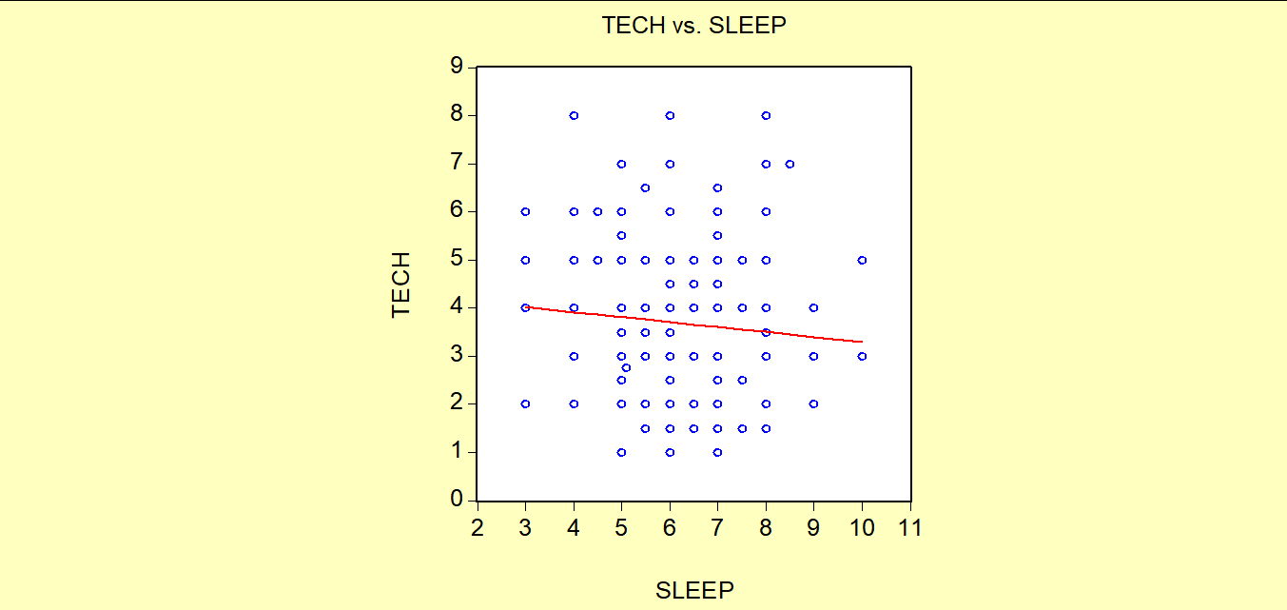

**Hình 8. Đồ thị Scatter with Regression giữa biến SLEEP và biến WORK**

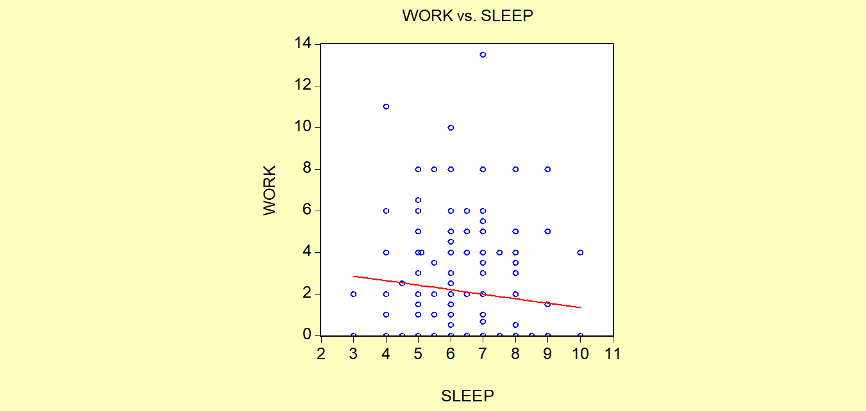

Hai đồ thị trên cho thấy không có mối tương quan chặt chẽ giữa số giờ ngủ mỗi đêm của sinh viên với thời gian tiếp xúc với ánh sáng từ màn hình điện tử trước khi đi ngủ và thời gian đi làm một ngày.

***4.3. Kết quả kiểm định***

***\**** *Kiểm định hiện tượng đa cộng tuyến (Kiểm định VIF)*

VIF (Variance influence factor) là chỉ tiêu dùng để kiểm định hiện tượng đa cộng tuyến của phương trình hồi quy.

Ta có công thức tính:

Một quy ước chung là nếu VIF > 10 thì đấy là dấu hiệu đa cộng tuyến. Từ kết quả hồi quy trên, ta thấy VIF = 1,01478 < 10. Như vậy, hoàn toàn không có hiện tượng đa cộng tuyến xảy ra trong mô hình hồi quy trên.

*\* Kiểm định sự phù hợp của mô hình hồi quy (Kiểm định F)*

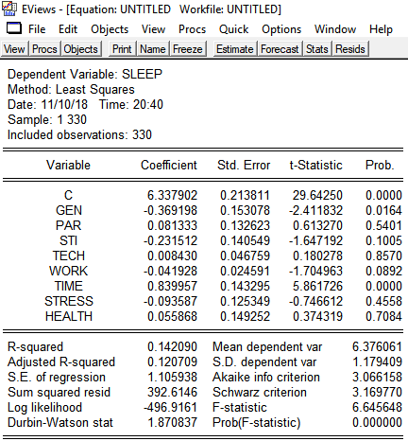

Cặp giả thiết:

Ta có mô hình:

SLEEP =

Từ mô hình này ta thu được

Mô hình với điều kiện ràng buộc: SLEEP = + u

Do hai mô hình này đều có cùng biến phụ thuộc nên thống kê kiểm định có thể được tính theo công thức:

Thay các giá trị với n = 330 và k = 9,

Ta có

=> Bác bỏ , mô hình hồi quy phù hợp.

*\* Kiểm định kỳ vọng sai số ngẫu nhiên (Kiểm định Ramsey)*

Từ mô hình:

SLEEP =

Ta được hàm hồi quy mẫu và

Mô hình hồi quy phụ:

Ta được

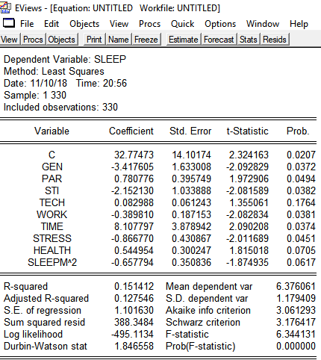

Cặp giả thiết:

Với các kết quả thu được từ Eviews, ta tính được:

= 3,51529

=>

=> Chưa có cơ sở bác bỏ

Vậy mô hình dạng hàm đúng không thiếu biến.

*\* Kiểm định phương sai sai số ngẫu nhiên (Kiểm định White)*

Kiểm định White do Eviews thực hiện dựa trên hồi quy bình phương phần dư (kí hiệu là RESID) theo bậc nhất và bậc hai của biến độc lập. Kiểm định White là mô hình tổng quát về sự thuần nhất của phương sai.

Xét mô hình hồi quy:

Mô hình hồi quy phụ:

Ước lượng mô hình hồi quy phụ, ta được kết quả như sau:

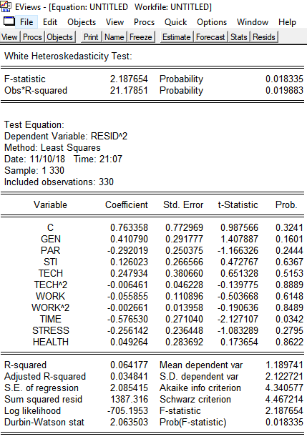

Với .

Cặp giả thiết:

= 2,187654

=>

Giả thiết bị bác bỏ. Như vậy mô hình có vấn đề về phương sai sai số thay đổi.

*\* Kiểm định phân phối xác suất của sai số ngẫu nhiên (Kiểm định Jacques – Bera)*

Ý tưởng của kiểm định Jacque – Bera: ta biết rằng biến ngẫu nhiên phân phối chuẩn sẽ có độ bất đối xứng bằng 0 và độ nhọn bằng 3. Do đó nếu một biến ngẫu nhiên nào đó có độ bất đối xứng quá khác 0 hoặc độ nhọn quá khác 3 thì đấy là dấu hiệu cho rằng biến đó không tuân theo quy luật phân phối chuẩn.

Cặp giả thuyết:

Kết quả kiểm định JB cho mô hình được cho trong hình sau:

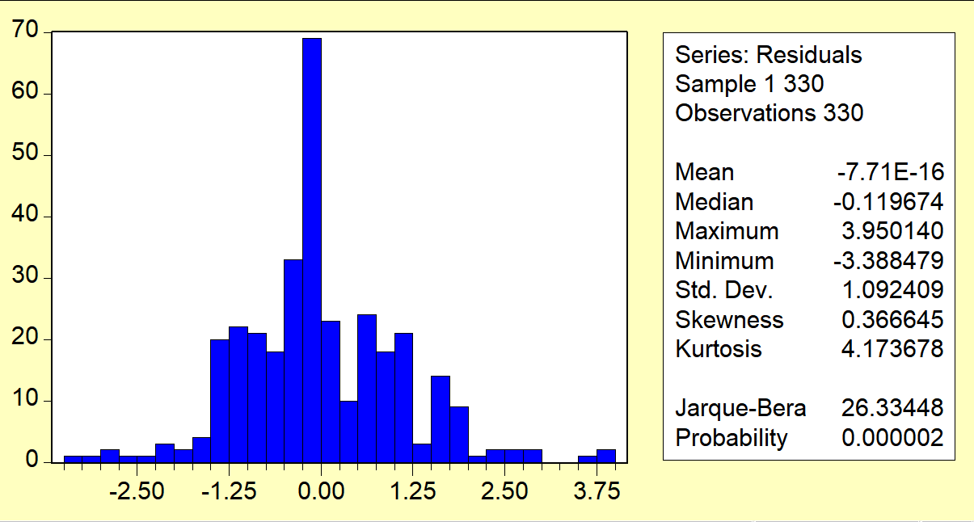

Kết quả này gồm 2 phần: phần hình vẽ thể hiện phân phối mẫu của phần dư và phần thống kê thể hiện kết quả kiểm định.

Giá trị quan sát của thống kê kiểm định:

Trong đó S là độ bất đối xứng (Skewness), K là độ nhọn (Kurtosis) và được tính bởi công thức sau:

và

Trong đó n là kích thước mẫu, trong mô hình này n = 330, S = 0,366645, K = 4,173678

Thay số ta được: JB = 330x( = 26,33447

=> JB > (2) = 6

Ta nhận được kết quả từ Eviews như sau:

Prob < 0.05

=> Bác bỏ giả thuyết . Như vậy, sai số ngẫu nhiên trong mô hình không tuân theo quy luật chuẩn.

Tuy nhiên do quy mô mẫu khá lớn, n=330 >> 30 cho nên theo định lý giới hạn trung tâm, có thể coi sai số ngẫu nhiên trong mô hình tuân theo quy luật chuẩn.

**5. Kết luận và khuyến nghị**

***5.1. Kết quả đạt được từ nghiên cứu***

Kết quả nghiên cứu cho thấy rằng các yếu tố ảnh hưởng đến số giờ ngủ mỗi đêm của sinh viên bao gồm: *giới tính*, *thời gian đi làm một ngày* và *thời điểm đi ngủ*.

Nghiên cứu chỉ ra rằng giới tính có tác động tới số giờ ngủ mỗi đêm. Cụ thể, số liệu khảo sát cho thấy nữ giới ngủ nhiều hơn nam giới khoảng 20 phút/đêm. Điều này cũng đúng so với các nghiên cứu trước đây.

Tiếp theo, thời gian đi làm một ngày cũng ảnh hưởng đến số giờ ngủ mỗi đêm của sinh viên. Nếu làm càng nhiều giờ sẽ làm giảm số giờ ngủ. Tuy nhiên đa phần sinh viên đi làm bán thời gian hoặc không đi làm nên tác động của biến này đến số giờ ngủ mỗi đêm chưa rõ ràng.

Cuối cùng, thời điểm đi ngủ là yếu tố quyết định tới chất lượng giấc ngủ. Ngủ sớm, dậy sớm sẽ giúp sinh viên luôn đảm bảo được số giờ ngủ hợp lý của mình, ngược lại, ngủ muộn, dậy muộn sẽ ảnh hưởng tới chất lượng giấc ngủ, gây mất ngủ hoặc rối loạn giấc ngủ.

***5.2. Khuyến nghị***

*a. Đối với sinh viên*

- Lịch trình ngủ hợp lý

Để có giấc ngủ ngon, nên ngủ trong khoảng từ 7-9 giờ mỗi đêm, không nên ngủ quá ít hay quá nhiều. Đặt thời gian thức và ngủ cố định để điều hoà chuyển hoá cơ thể nhằm cài đặt “đồng hồ sinh học” cho bản thân.

Khoảng thời gian đi ngủ tốt nhất là từ 21h đến 22h hàng ngày bởi sau 22h là khoảng thời gian các cơ quan giảm sự hoạt động và thiên về trạng thái nghỉ ngơi. Đây cũng là thời điểm cần có giấc ngủ để hồi phục sức khoẻ cho các cơ quan.

- Chú ý đến sức khoẻ của bản thân

Về dinh dưỡng, cần đảm bảo cung cấp cho cơ thể đầy đủ chất dinh dưỡng cần thiết. Các chất dinh dưỡng cần phải ở một tỷ lệ cân đối thích hợp với cơ thể. Không ăn quá no hay quá đói trước khi đi ngủ.

Về hoạt động, chọn các hình thức luyện tập, vận động thể dục phù hợp với bản thân và luyện tập kiên trì, đều đặn.

- Các chất kích thích như nicotine, caffeine hay rượu, bia,... đều cần chú ý. Bởi vì với các chất như nicotine hay caffeine đều mất nhiều giờ để giảm đi và có thể tàn phá chất lượng giấc ngủ. Mặc dù rượu có thể khiến cơ thể cảm thấy buồn ngủ, nhưng nó có thể làm gián đoạn giấc ngủ trong đêm.

- Giảm căng thẳng áp lực đến mức tối thiểu

Cố gắng giải quyết những lo lắng hoặc lo ngại trước khi đi ngủ. Ghi lại những gì trong tâm trí và sau đó đặt nó sang một bên cho ngày mai.

- Giảm thời gian nhìn vào ánh sáng màn hình các thiết bị điện tử nhiều nhất có thể. Bởi vì ánh sáng màn hình có ảnh hưởng không tốt đến sức khoẻ và giấc ngủ.

- Mỗi sinh viên cần bố trí thời gian đi học, đi làm thật hợp lí để không ảnh hưởng đến sức khoẻ và giấc ngủ của bản thân mình.

- Nếu bạn đang bị mất ngủ thì kiểm soát nỗi lo âu là một trong những biện pháp chữa mất ngủ phổ biến nhất. Đảm bảo phòng ngủ tắt hết đèn và điều chỉnh nhiệt độ khiến cơ thể thoải mái nhất. Thói quen ngủ lành mạnh sẽ giúp khôi phục cơn buồn ngủ. Chỉ nên sử dụng giường cho việc ngủ. Nếu khó ngủ thì hãy rời khỏi phòng và tự “ru ngủ” bằng những hoạt động thư giãn như đọc sách, ngồi thiền, viết nhật kí,... và quay lại giường ngủ khi thực sự buồn ngủ.

*b. Đối với gia đình*

Bởi hiện nay đa số sinh viên đều không sống cùng gia đình nên bố mẹ khó có thể ở cạnh chăm sóc và nhắc nhở. Vì vậy, gia đình có thể giúp con mình cải thiện giấc ngủ bằng cách:

- Gọi điện nhắc nhở, dặn dò con cái ăn uống, luyện tập thể dục, cân đối thời gian biểu và đi ngủ đúng giờ.

- Tâm sự, chia sẻ với con mình để giảm sự căng thẳng, áp lực không cần thiết và giúp họ thoải mái hơn.

- Không hoặc giảm đến mức tối đa áp lực lên con cái của mình.

*c. Đối với nhà trường*

- Tổ chức những hoạt động, những buổi hội thảo hay trao đổi về sự cần thiết của chất lượng giấc ngủ đối với sinh viên, giảng viên trong trường và các phương pháp để có giấc ngủ tốt.

- Khuyến khích các hoạt động nâng cao sự tự giác của sinh viên về sức khoẻ bản thân cũng như tầm quan trọng của giấc ngủ.

TÀI LIỆU THAM KHẢO

Bùi Dương Hải (2014), *Tài liệu hướng dẫn thực hành kinh tế lượng bằng phần mềm Eviews 4.0*, Khoa Toán kinh tế, Trường Đại học Kinh tế Quốc dân, Hà Nội.

Dan Kwartler (2018), Điều gì gây ra chứng mất ngủ, <https://www.youtube.com/watch?v=j5Sl8LyI7k8>.

Deirdre Barrett (2001), *The Committee of Sleep: How Artists, Scientists, and Athletes Use Dreams for Creative Problem Solving - and How You Can Too*, Crown/Random House, U.S.A.

Diễm Quỳnh (2018), “Giấc ngủ và GDP”, *Tạp chí* *Nhịp cầu đầu tư*.

Hanan Qasim (2017), Caffeine giúp chúng ta tỉnh táo như thế nào, <https://www.youtube.com/watch?v=foLf5Bi9qXs>.

Jesse Peterson (2018), Quốc gia thiếu ngủ, <https://vnexpress.net/tin-tuc/goc-nhin/quoc-gia-thieu-ngu-3759470.html>.

Lê Quốc Hội, Trần Lan Hương & Lê Thị An Thái (2017), “Các yếu tố ảnh hưởng đến xuất khẩu hàng hóa của Việt Nam sang các nước ASEAN trong bối cảnh hội nhập AEC”, *Tạp chí Kinh tế&Phát triển*(242).

Lê Tuấn Anh, Nguyễn Ngọc Bích, Nguyễn Hoàng Dung, Nguyễn Phụ Hiếu, Bùi Hoàng Mỹ Linh (2009), “Sinh viên và số giờ ngủ trung bình trong một ngày”, Đại học Ngoại Thương, TP.HCM.

Mass.Gov Blog (2014), Rest easy! It’s National Sleep Awareness Week, <http://blog.mass.gov/blog/health/rest-easy-its-national-sleep-awareness-week/>.

Matthew Walker (2017), *Why we sleep: The New Science of Sleep and Dreams*, [Penguin Random House](https://en.wikipedia.org/wiki/Penguin_Random_House), U.S.A.

[Melissa Conrad Stöppler, MD](https://www.medicinenet.com/script/main/art.asp?articlekey=41529) (2018), Sleep Disorders (How to Get a Good Night's Sleep), <https://www.medicinenet.com/sleep/article.htm#what_is_sleep>.

Ngân Giang (2016), Chế độ ăn của bạn đã đủ tốt chưa?, <https://healthplus.vn/trac-nghiem-danh-gia-che-do-an-cua-ban-d40201.html>.

Nguyễn Cao Văn, Ngô Văn Thứ, Trần Thái Ninh (2016), *Giáo trình Lý thuyết xác suất và thống kê toán*, NXB Đại học Kinh tế Quốc dân, Hà Nội.

Nguyễn Quang Dong, Nguyễn Thị Minh (2013), *Giáo trình Kinh tế lượng*, NXB Đại học Kinh tế Quốc dân, Hà Nội.

Phạm Lê Thông (2012), “Ảnh hưởng của trình độ học vấn đối với thu nhập của người lao động ở đồng bằng sông Cửu Long”, *Tạp chí Nghiên cứu kinh tế*(412).

Rachel Cooke (2017), “Sleep should be prescribed: what those late nights out could be costing you”, *The Guardian*.

Russell Foster (2013), Tại sao chúng ta ngủ, <https://www.youtube.com/watch?v=LWULB9Aoopc&t=203s>.

Xuân Đức, Giấc ngủ là gì? Bản chất giấc ngủ của con người, <http://chaongaymoi.vn/giac-ngu-la-gi-ban-chat-giac-ngu.html>.

Xuân Mai (2016), “Khủng hoảng giấc ngủ” trên thế giới, <https://nld.com.vn/thoi-su-quoc-te/khung-hoang-giac-ngu-tren-the-gioi-2016050822100361.htm>.

The Division of Sleep Medicine, Harvard Medical School (2007), External Factors that Influence Sleep, <http://healthysleep.med.harvard.edu/healthy/science/how/external-factors>.

Viện Sức khỏe Tâm thần, Bệnh viện Bạch Mai, [Thang Đánh giá Lo âu - Trầm cảm - Stress (DASS 42)](http://www.nimh.gov.vn/trac-nghiem-tam-ly/28-cac-trc-nghim/36-thang-anh-gia-lo-au-trm-cm-stress-dass-.html), <http://www.nimh.gov.vn/trac-nghiem-tam-ly/28-cac-trc-nghim/36-thang-anh-gia-lo-au-trm-cm-stress-dass-.html>.

Vũ Thị Hồng (2015), *Các yếu tố ảnh hưởng đến thanh khoản của các ngân hàng thương mại Việt Nam*, Trường Cao đẳng nghề Giao thông Vận tải Đường thủy II – Số 33 Đào Trí, P. Phú Mỹ, Q.7.

Shai Marcu (2015), Lợi ích của một giấc ngủ ngon, <https://www.youtube.com/watch?v=gedoSfZvBgE>.